1.4- TALEND

AGORA VAMOS FAZER A CRIAÇÃO DAS TABELAS FATO



CRIANDO AS TABELAS NO SQL SERVER

JOB FATO META NÃO IREMOS USAR SCD PARA CRIAR AS CHAVES ARTIFICIAIS

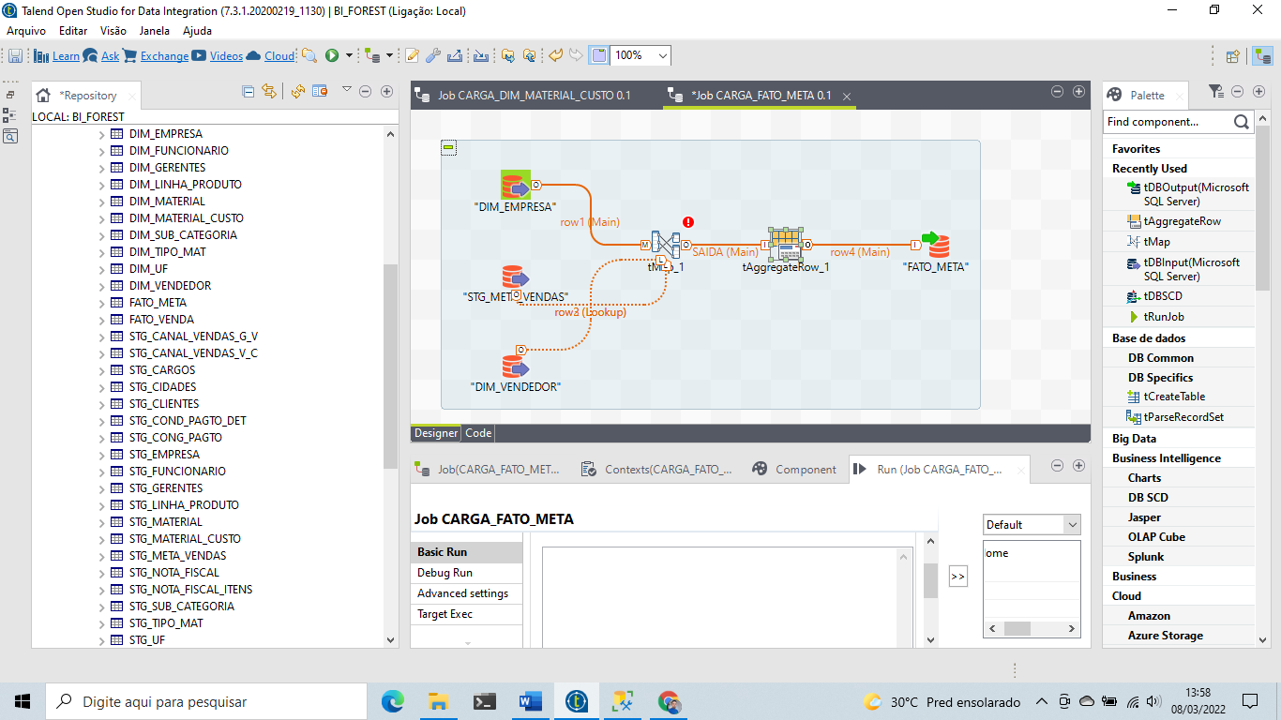

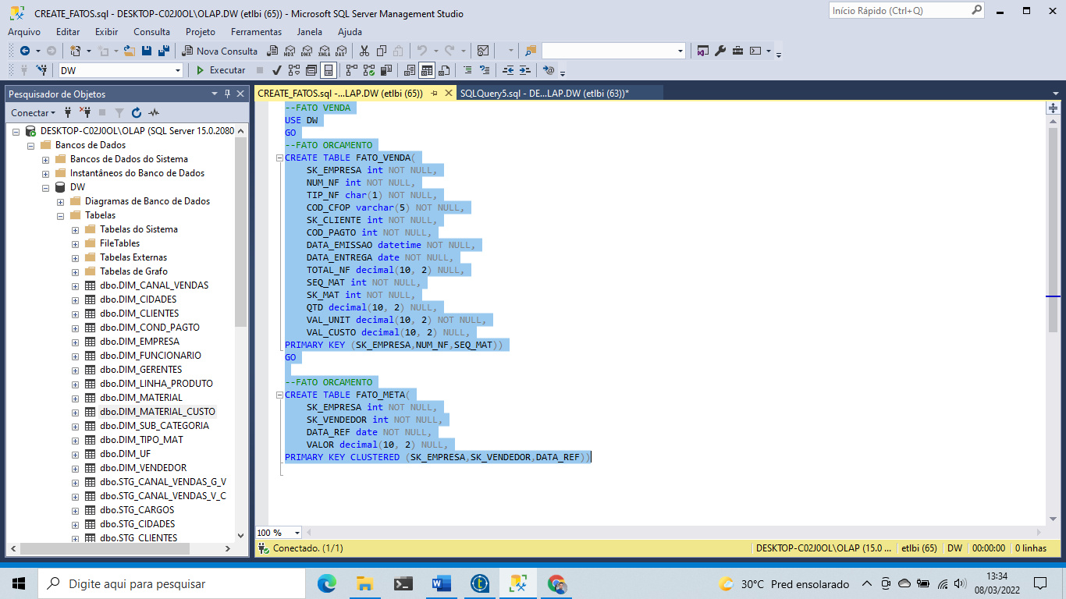

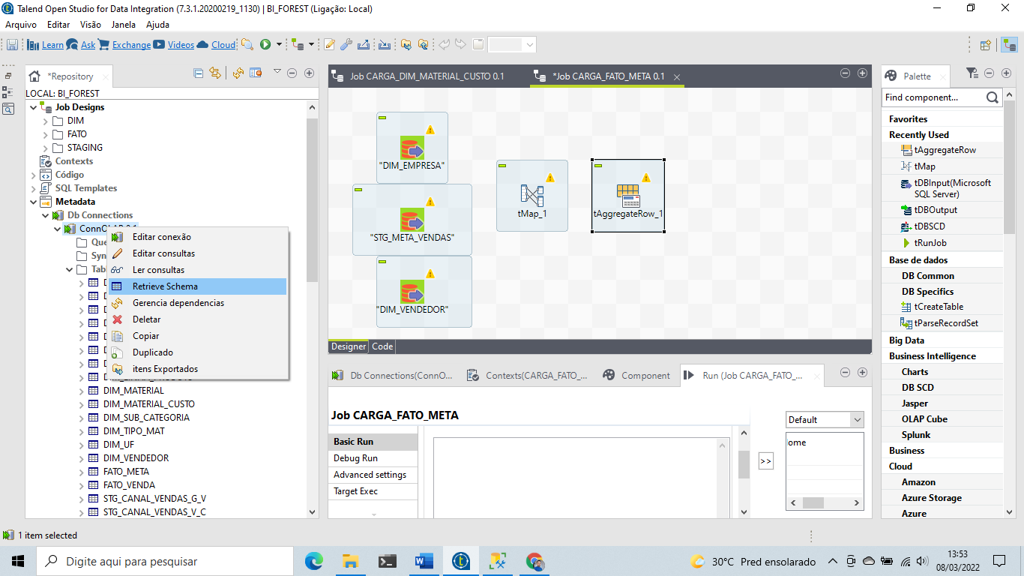

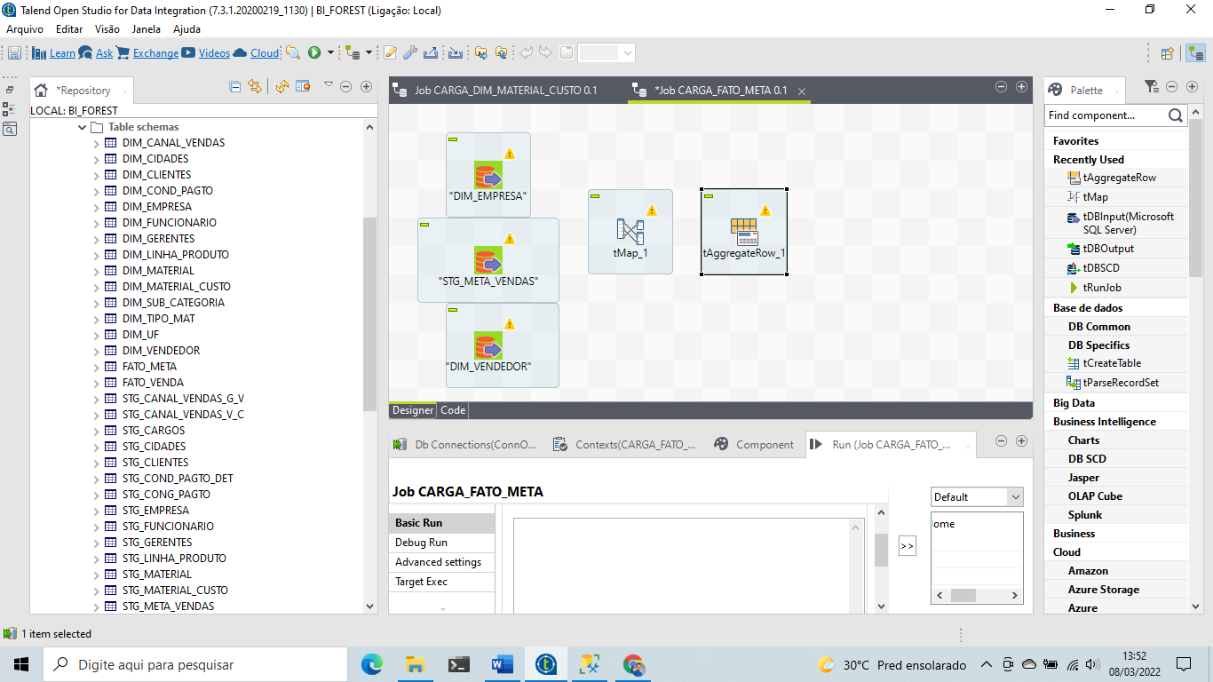

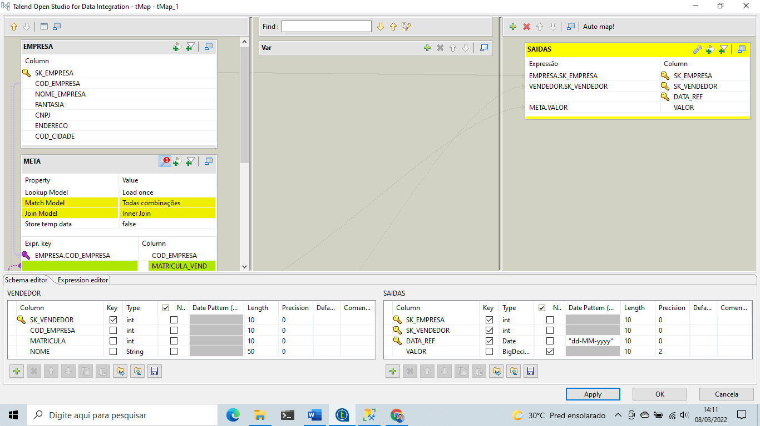

AGORA VAMOS FAZER UMA TRANSFORMAÇÃO DA DATA, ANO.

TALENDDATE.PARSEDATE("DD-MM-YYYY",("01-")+(META.MES)+("-")+(META.ANO))

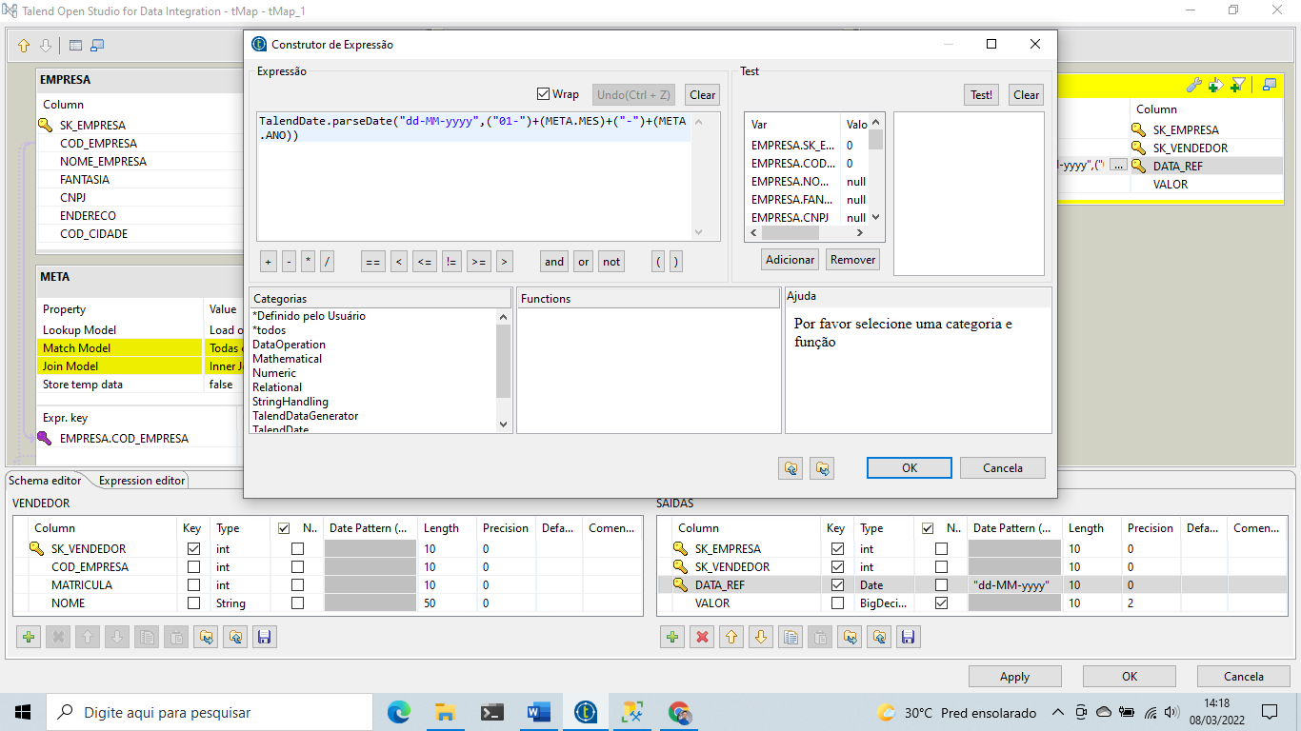

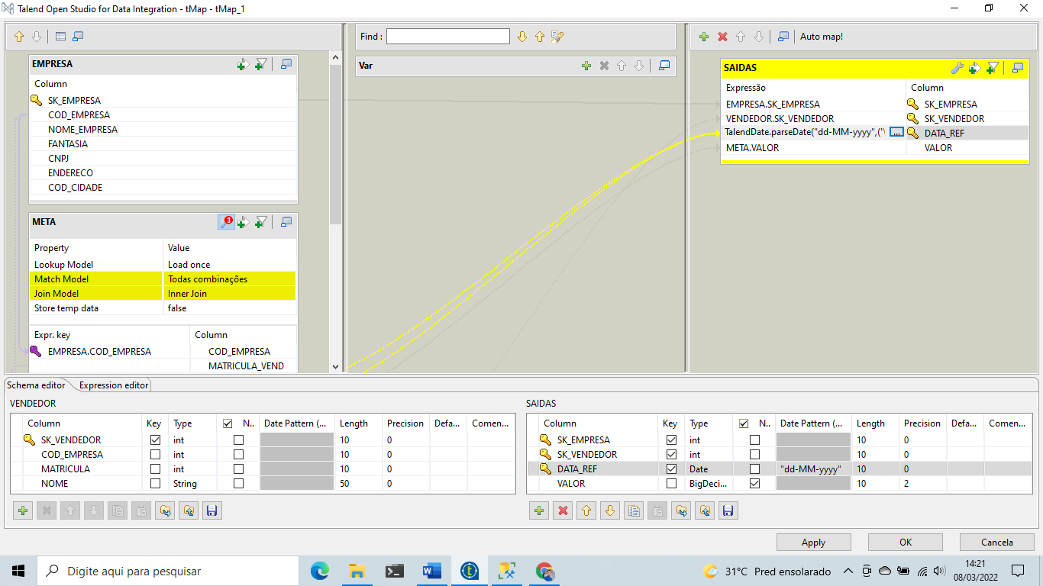

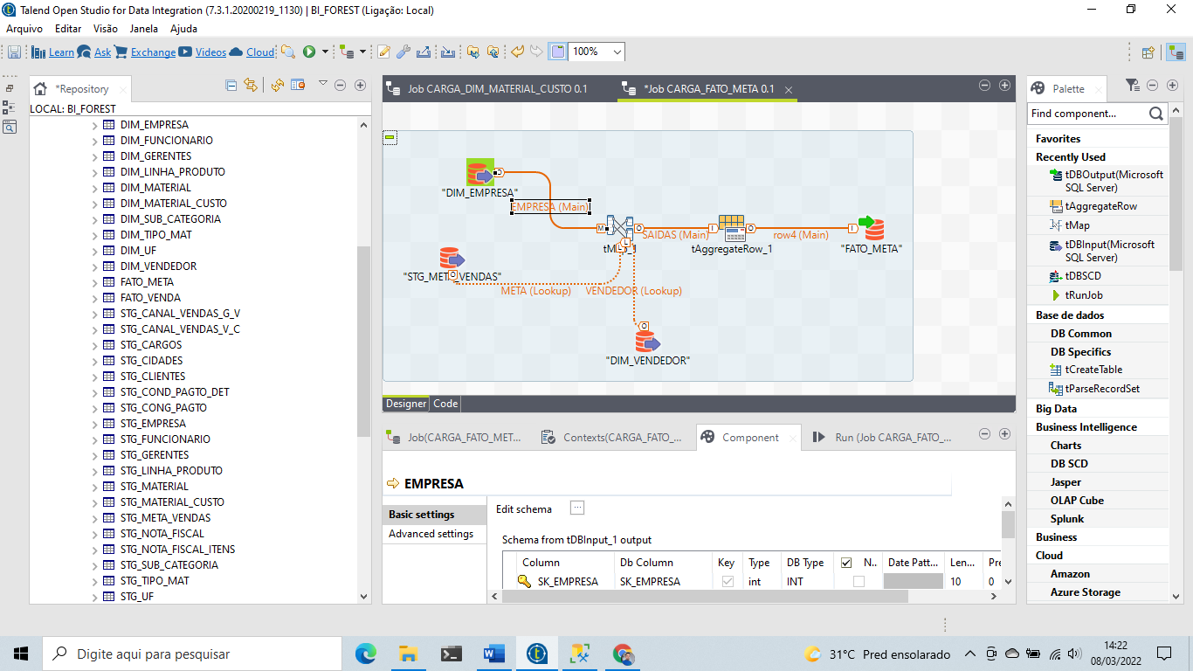

**ERRO APRESENTADO**

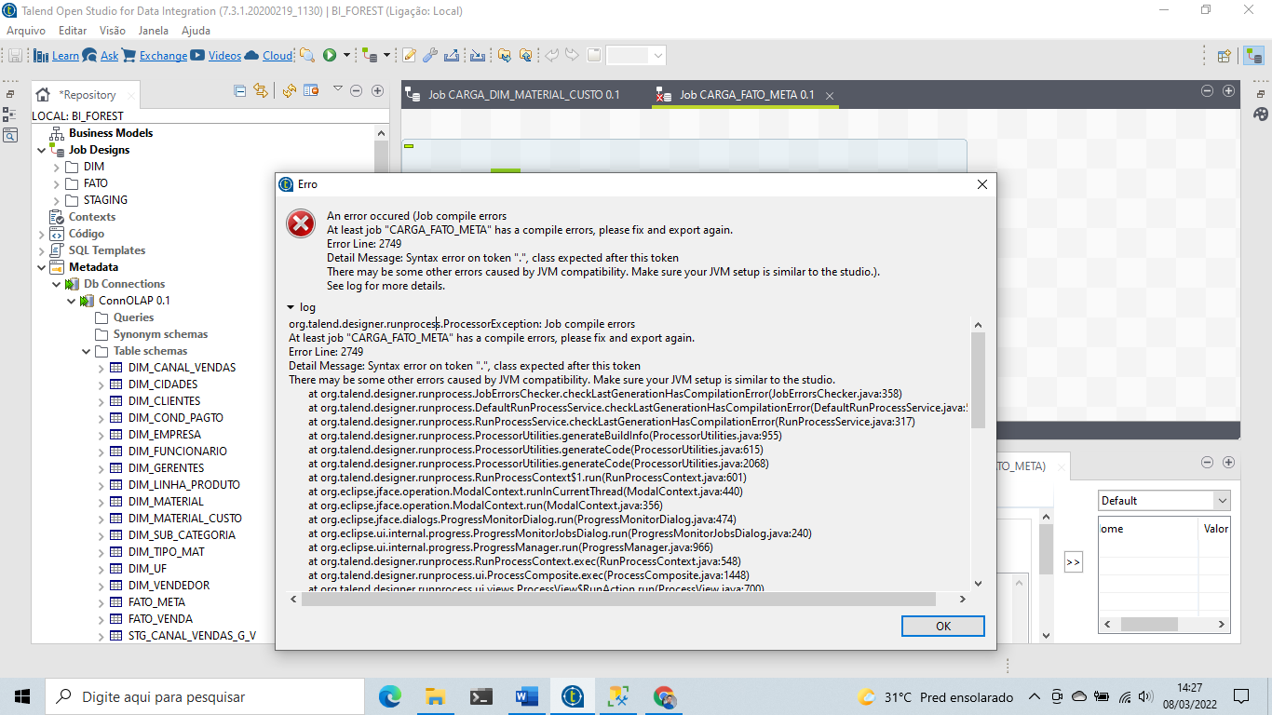

AS INFROMAÇÕES DO RELACIONAMENTO NÃO FORAM ATUALIZADAS, POR ISSO TEMOS QUE CLICAR NO – PARA REMOVER E DEPOIS CLICAR NO + PARA ATUALIZAR

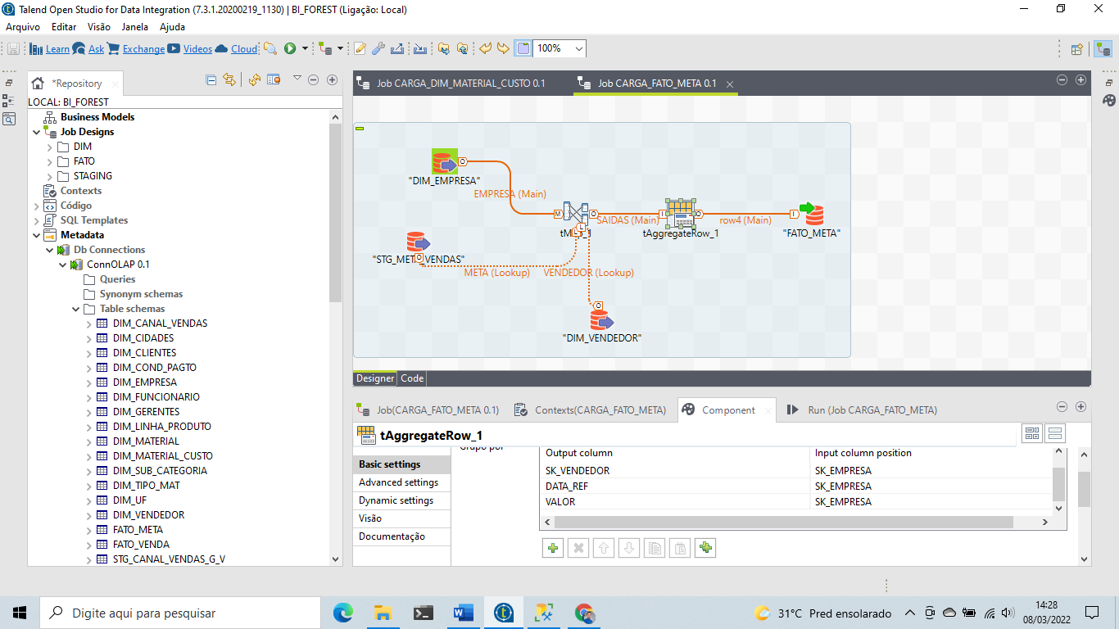

ATUALIZAÇÃO EFETUADAS DOS RELACIONAMENTOS

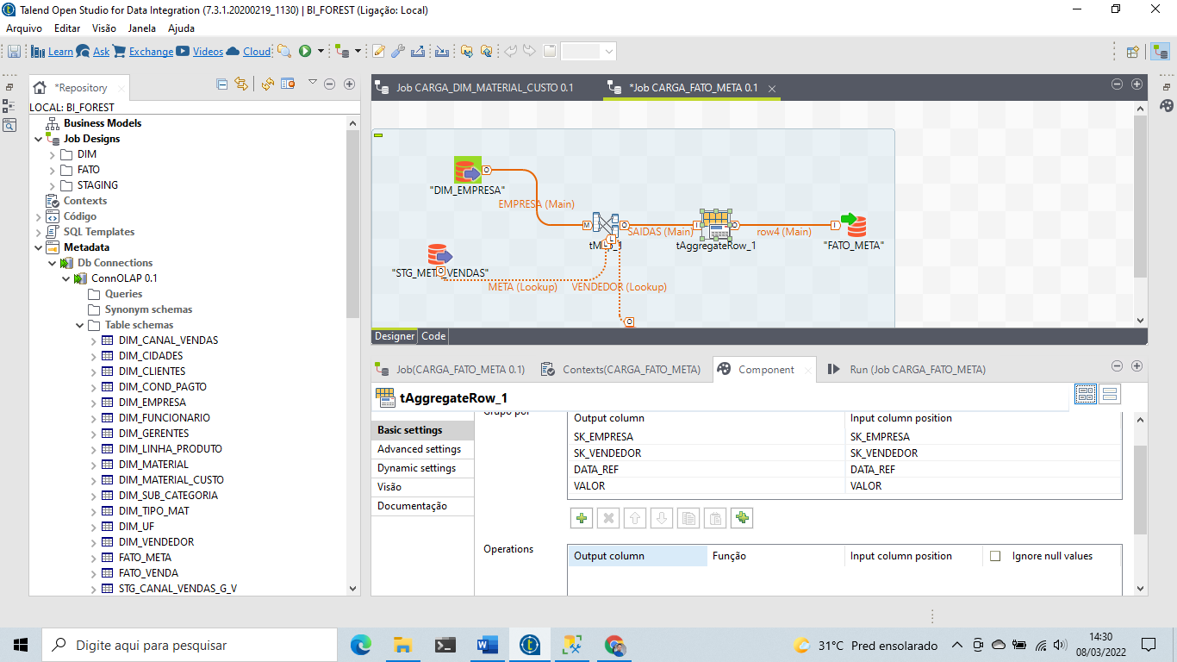

JOB CRIADO COM SUCESSO

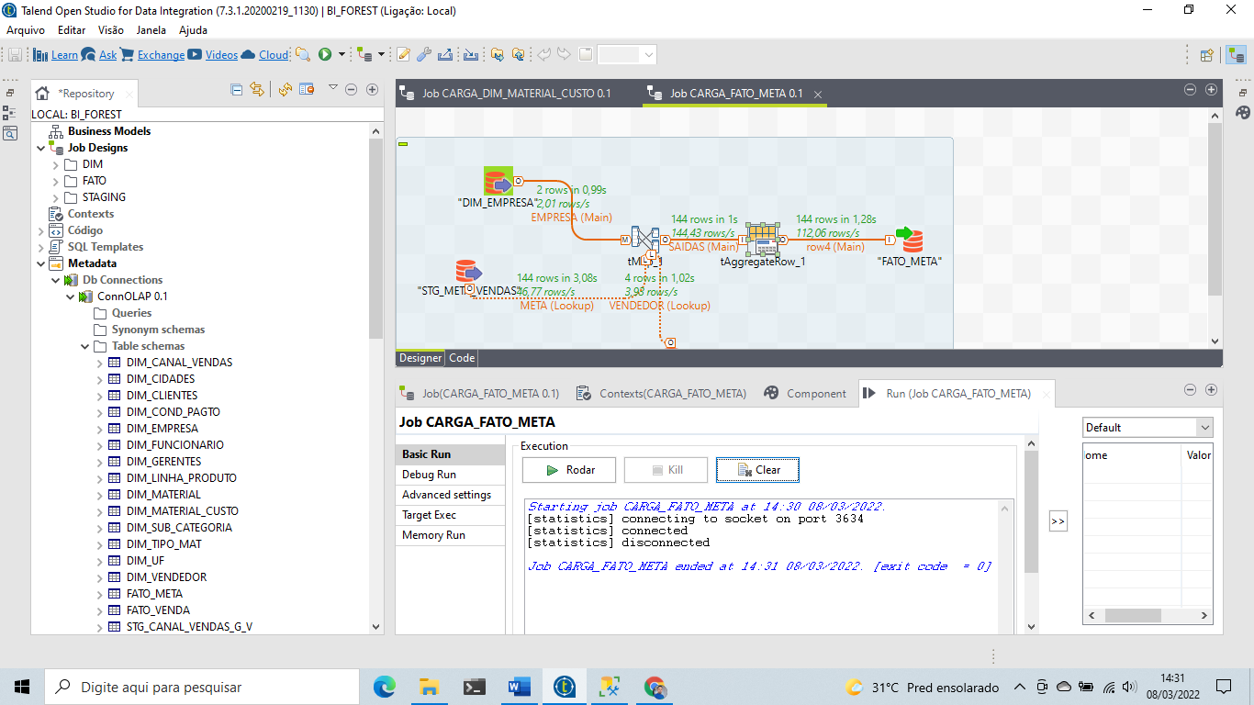

CONSULTANDO NO SQL A TABELA CRIADA

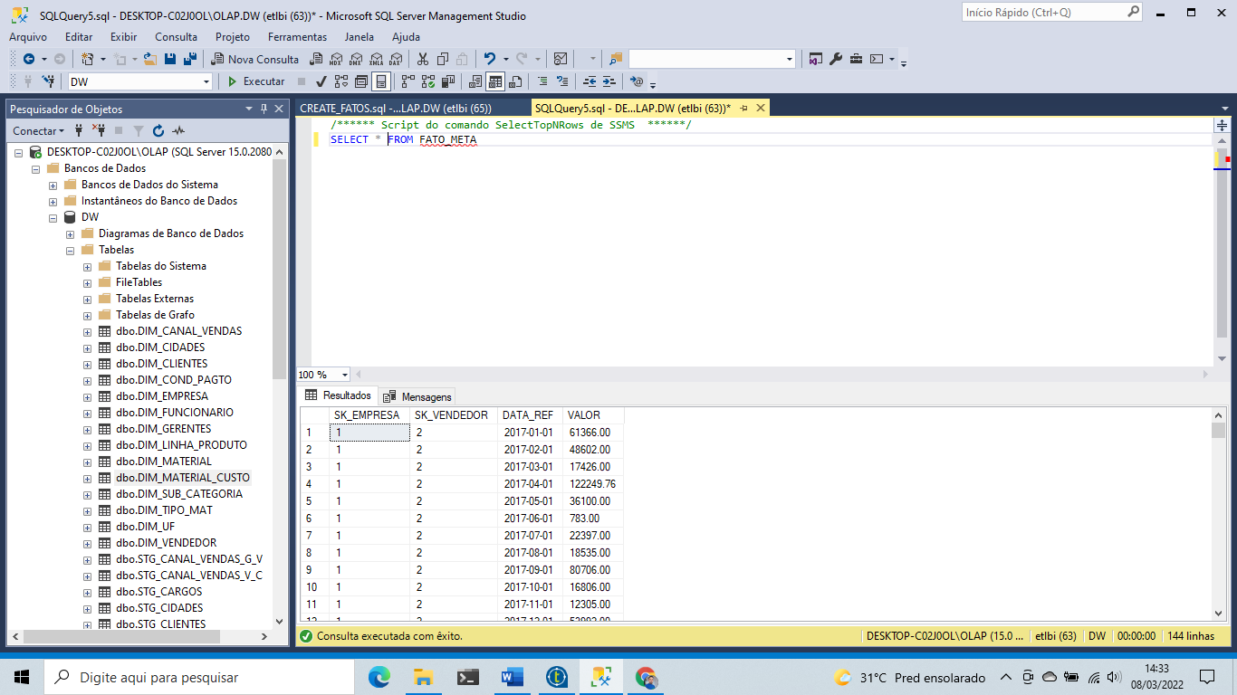

JOB FATO VENDA

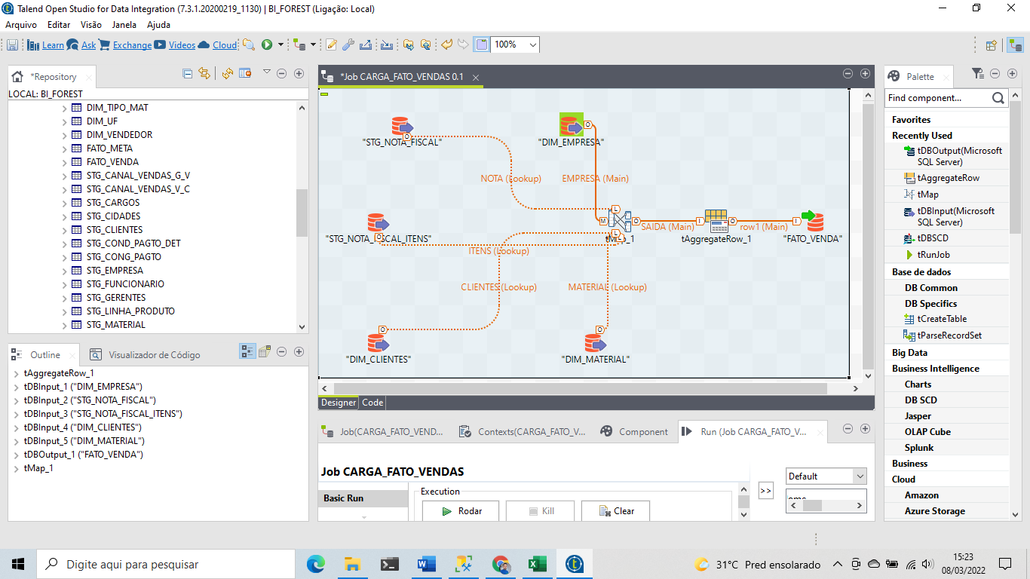

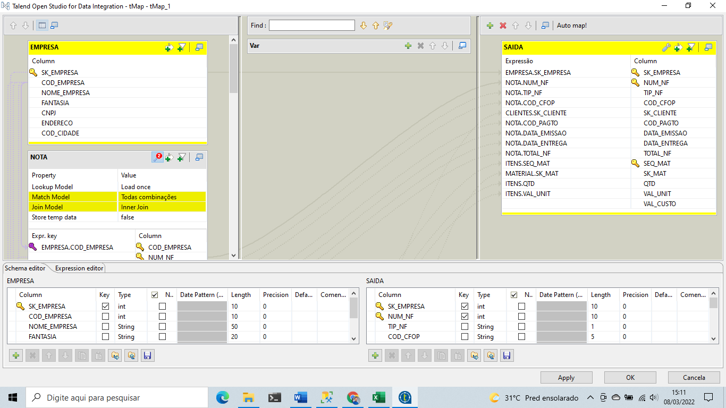

FORMULA

NOTA.TIP_NF.EQUALS("S") && (

NOTA.COD_CFOP.EQUALS("5.101") ||

NOTA.COD_CFOP.EQUALS("6.101"))

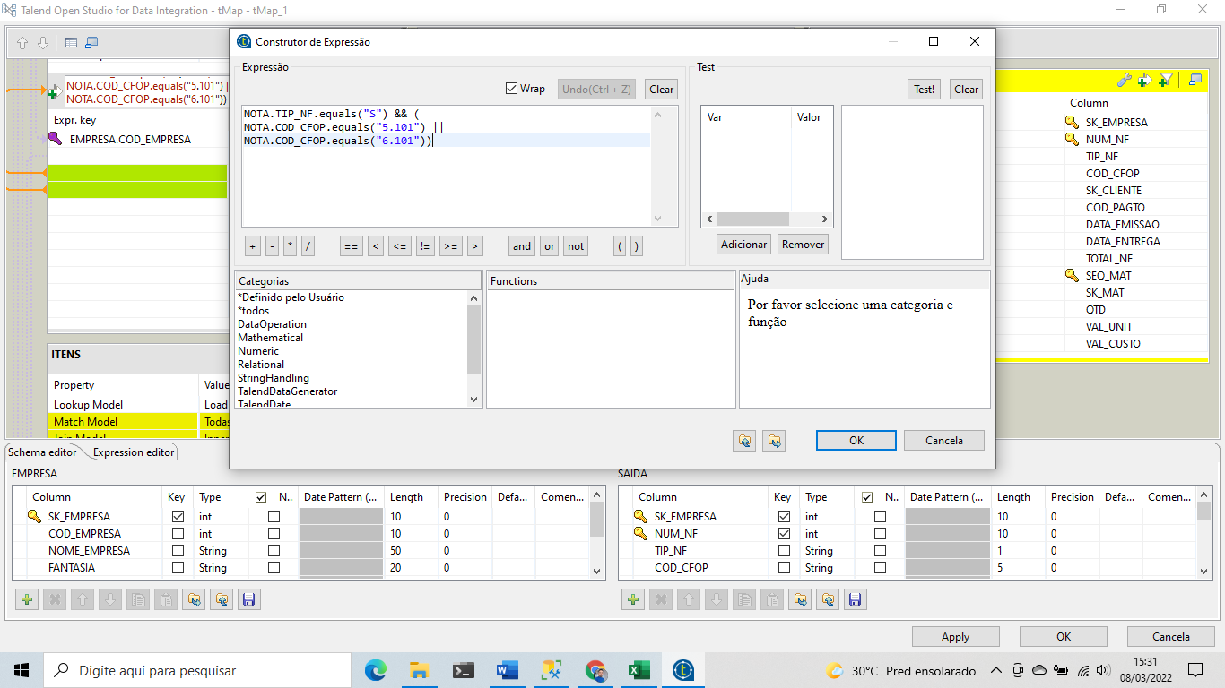

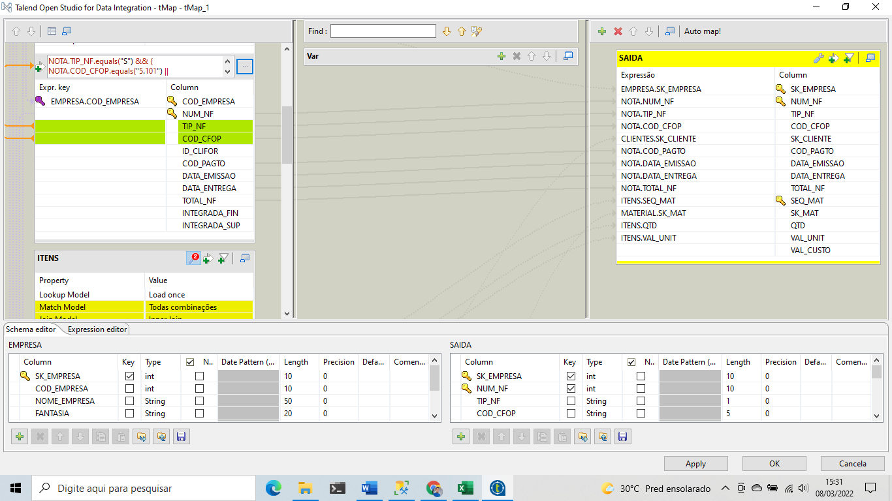

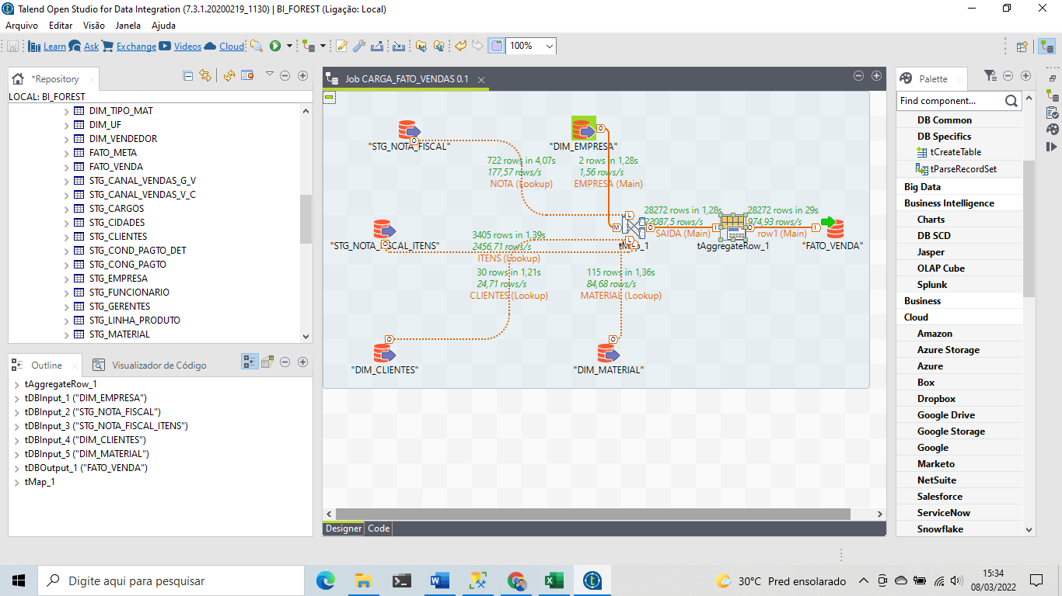

AGORA VAMOS FAZER UM POS JOB QUE QUANDO ELE ACABAR VAI RODAR UM UPDATE

* **TPOSJOB**
* **TDBROW**

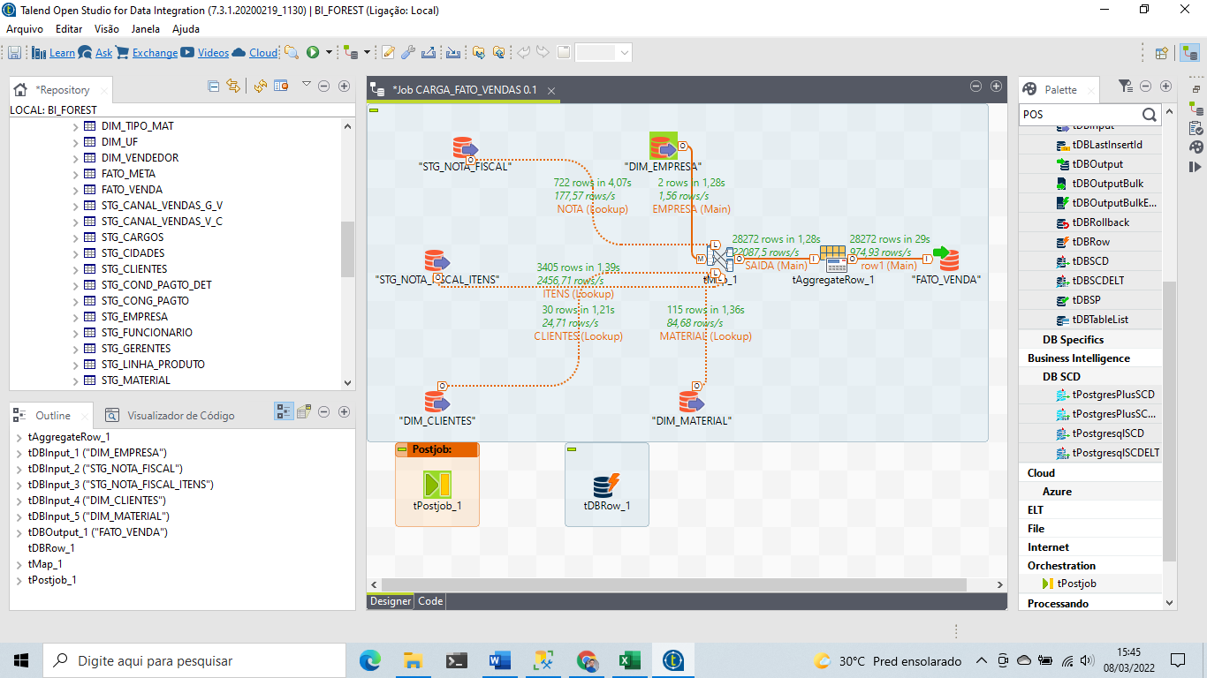

**EXECUTAR NO SQL AS CORREÇÕES**

**1º UPDATE**

SE FOI APURADO E ESTÁ NA TABELA DIM MATERIAL CUSTO TRAS PRA NÓS

**2º UPDATE**

SE NÃO TIVER SIDO APURADO O CUSTO, OU O MÊS ESTÁ ABERTO E AINDA FICOU NULO,

BUSCA O CUSTO MEDIO DA TABELA DIM MATERIAL E TRAS

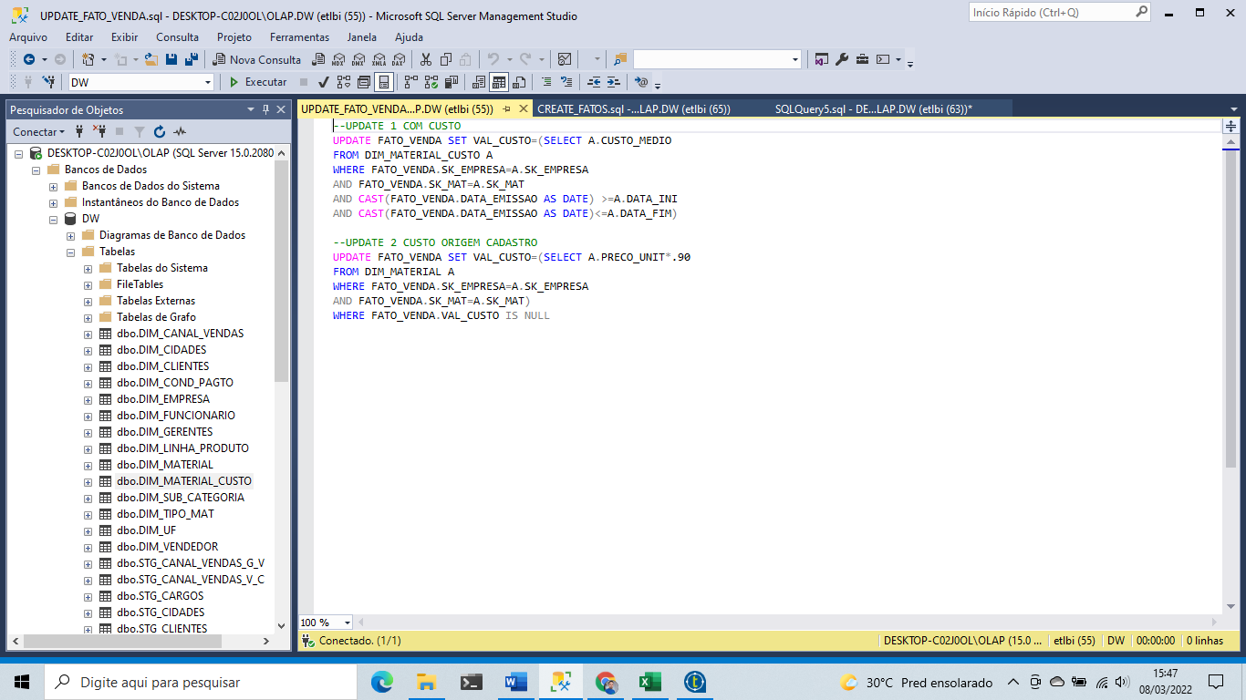

**COPIA O UPDATE 1 E COLA NO**

"UPDATE FATO_VENDA SET VAL_CUSTO=(SELECT A.CUSTO_MEDIO

FROM DIM_MATERIAL_CUSTO A

WHERE FATO_VENDA.SK_EMPRESA=A.SK_EMPRESA

AND FATO_VENDA.SK_MAT=A.SK_MAT

AND CAST(FATO_VENDA.DATA_EMISSAO AS DATE) >=A.DATA_INI

AND CAST(FATO_VENDA.DATA_EMISSAO AS DATE)<=A.DATA_FIM)"

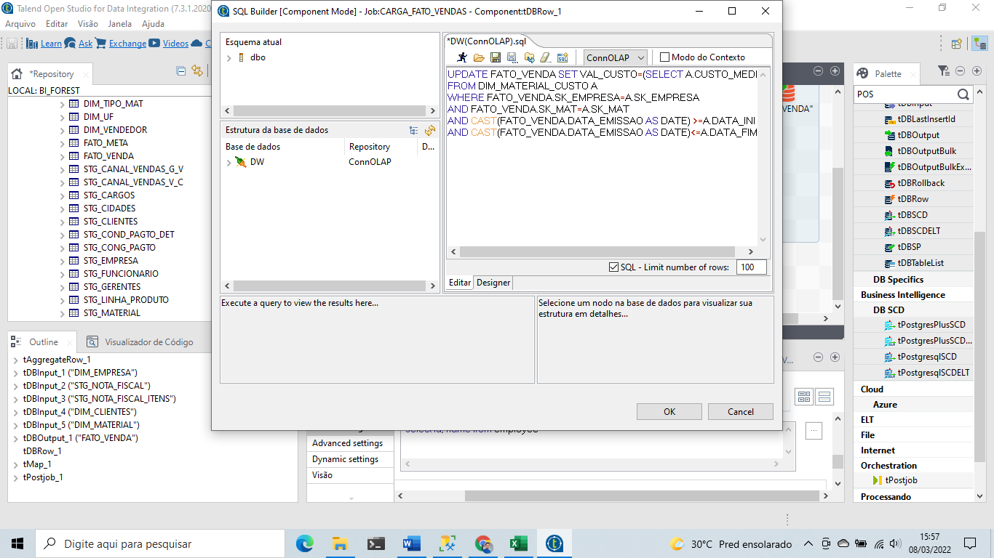

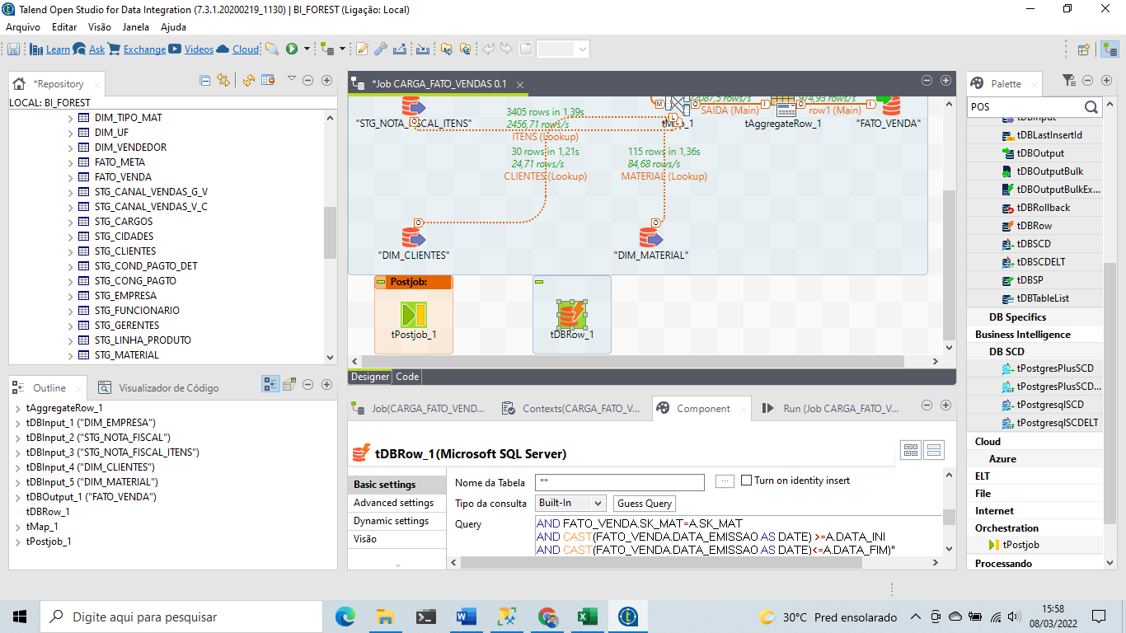

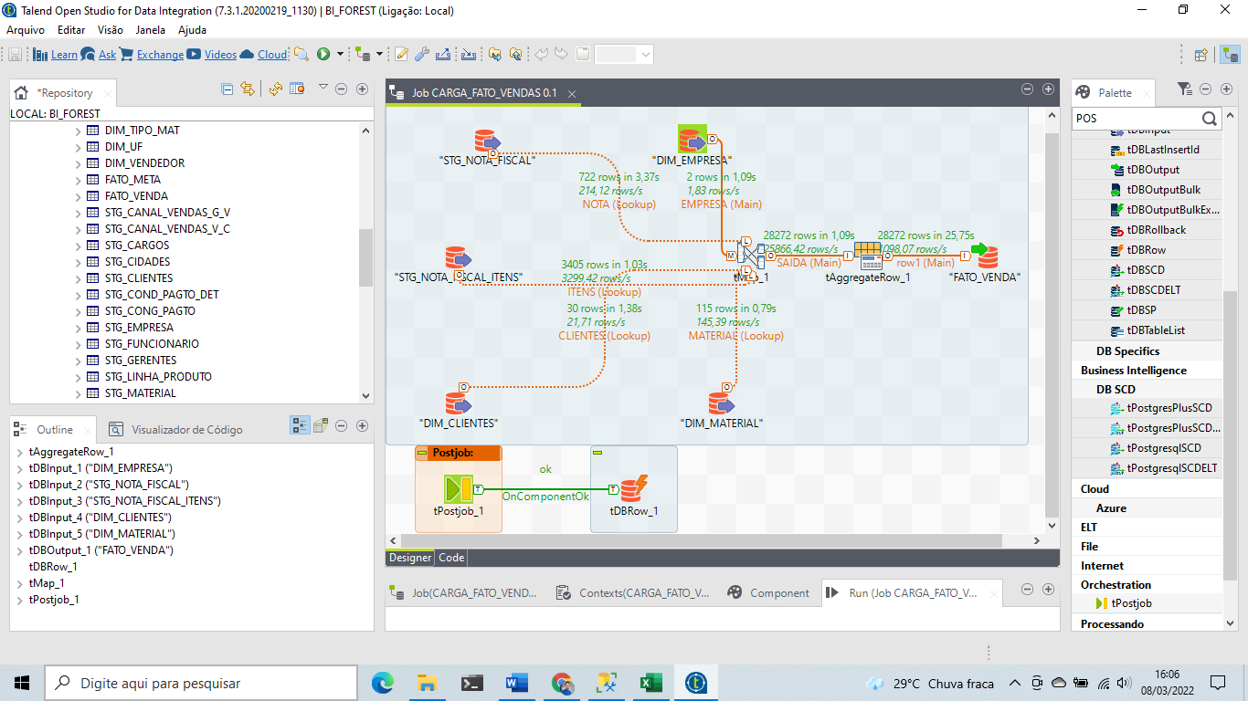

O 1 UPDATE AINDA RETORNOU VALORES NULOS

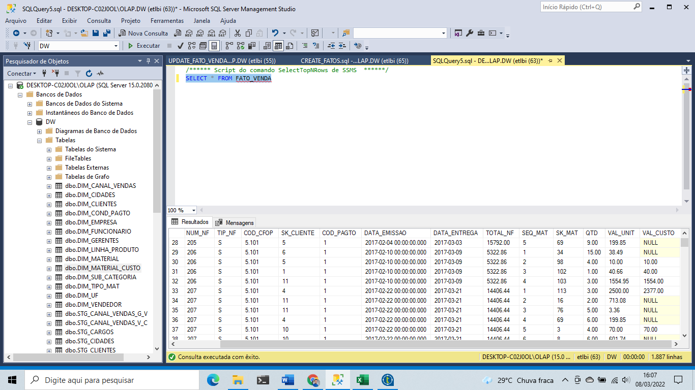

**VAMOS RODAR O 2º UPDATE**

* **TDBROW**

--UPDATE 2 CUSTO ORIGEM CADASTRO

UPDATE FATO_VENDA SET VAL_CUSTO=(SELECT A.PRECO_UNIT*.90

FROM DIM_MATERIAL A

WHERE FATO_VENDA.SK_EMPRESA=A.SK_EMPRESA

AND FATO_VENDA.SK_MAT=A.SK_MAT)

WHERE FATO_VENDA.VAL_CUSTO IS NULL

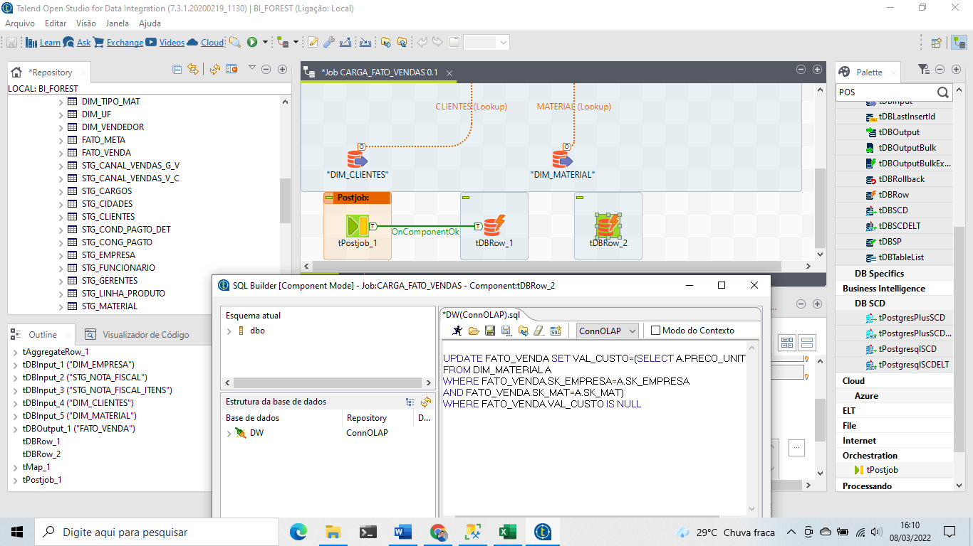

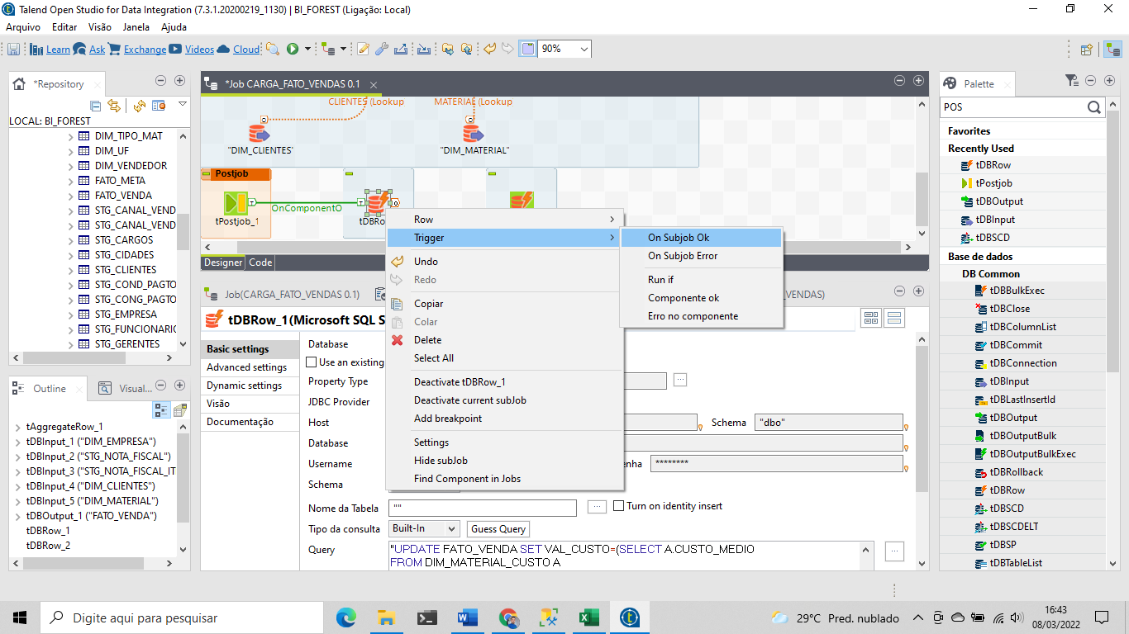

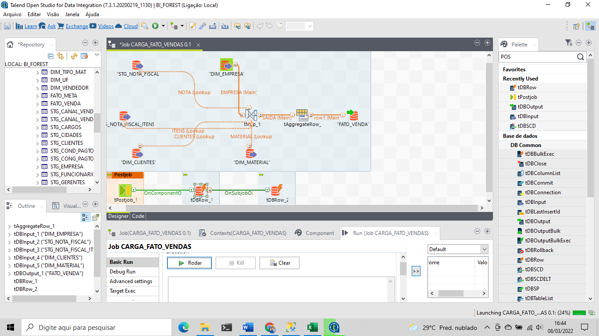

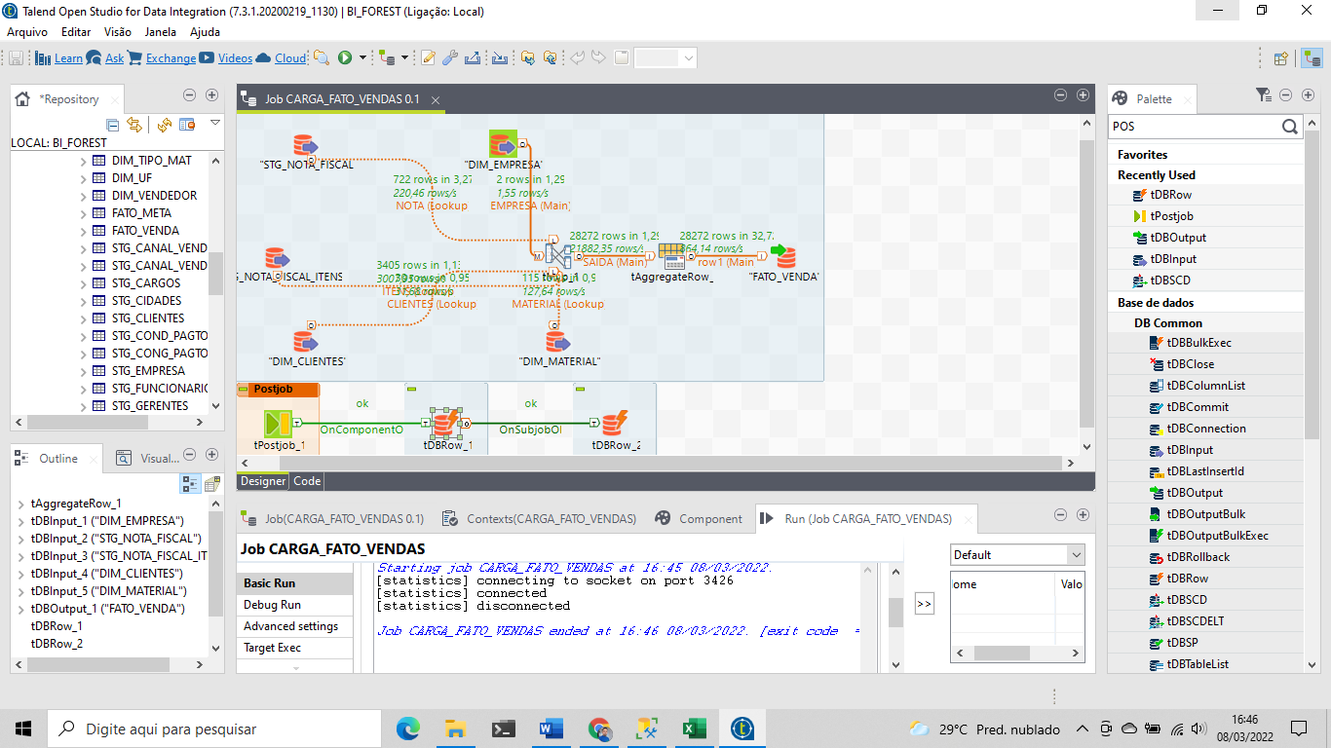

**VALORES NULL PREENCHIDOS NA TABELA**

**CONSULTANDO SQL**

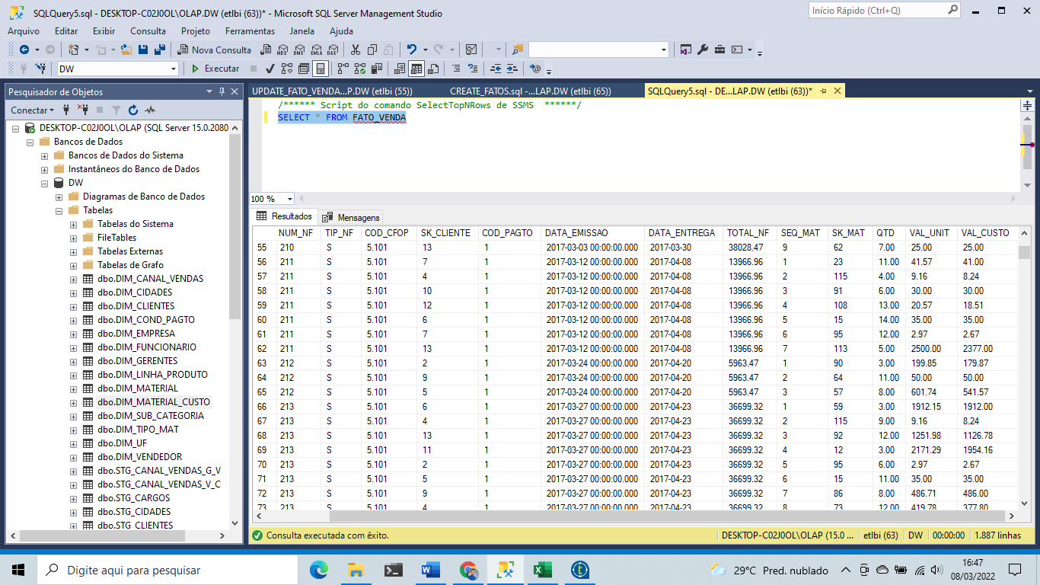

**AGORA VAMOS VAZER A UNIAO DOS JOBS LIMPEZA STG**

|  |  |  |
| --- | --- | --- |
| **INFORMAÇÃO(ASSUNTO)** | **TABELA TRUNCADA** | **COMANDO** |
| CADASTRO DE ESTADOS | STG_UF | TRUNCATE TABLE STG_UF; |
| CADASTRO DE CIDADES | STG_CIDADES | TRUNCATE TABLE STG_CIDADES; |
| CADASTRO DA EMPRESA | STG_EMPRESA | TRUNCATE TABLE STG_EMPRESA; |
| CADASTRO DE CLIENTES | STG_CLIENTES | TRUNCATE TABLE STG_CLIENTES; |
| CADASTRO CONDIÇÃO DE PAGTO | STG_COND_PAGTO | TRUNCATE TABLE STG_COND_PAGTO; |
| CADASTRO DETALHE COND PAGTO | STG_COND_PAGTO_DET | TRUNCATE TABLE STG_COND_PAGTO_DET; |
| CADASTRO DE CARGOS | STG_CARGOS | TRUNCATE TABLE STG_CARGOS; |
| CADASTRO DE FUNCIONARIOS | STG_FUNCIONARIO | TRUNCATE TABLE STG_FUNCIONARIO; |
| RELACIONA GERENTE X VENDEDOR | STG_CANAL_VENDAS_G_V | TRUNCATE TABLE STG_CANAL_VENDAS_G_V; |
| RELACIONA VENDEDOR X CLIENTE | STG_CANAL_VENDAS_V_C | TRUNCATE TABLE STG_CANAL_VENDAS_V_C; |
| CADASTRO DE VENDEDOR | STG_VENDEDORES | TRUNCATE TABLE STG_VENDEDORES; |
| CADASTRO DE GERENTES | STG_GERENTES | TRUNCATE TABLE STG_GERENTES; |
| CADASTRO TIPO MATERIAL | STG_TIPO_MAT | TRUNCATE TABLE STG_TIPO_MAT; |
| CADASTRO LINHA DE PRODUTO | STG_LINHA_PRODUTO | TRUNCATE TABLE STG_LINHA_PRODUTO; |
| CADASTRO SUB_CATEGORIA DE PROD. | STG_SUB_CATEGORIA | TRUNCATE TABLE STG_SUB_CATEGORIA; |
| CADASTRO DE MATERIAL | STG_MATERIAL | TRUNCATE TABLE STG_MATERIAL; |
| CADASTRO DE CUSTO DO MATERIAL | STG_MATERIAL_CUSTO | TRUNCATE TABLE STG_MATERIAL_CUSTO; |
| REGISTRO DE VENDAS CABEÇALHO | STG_NOTA_FISCAL | TRUNCATE TABLE STG_NOTA_FISCAL; |
| REGISTRO DE VENDAS DETALHES DE ITEM | STG_NOTA_FISCAL_ITENS | TRUNCATE TABLE STG_NOTA_FISCAL_ITENS; |
| REGISTRO DE META DE VENDAS VALOR | STG_META_VENDAS | TRUNCATE TABLE STG_META_VENDAS; |

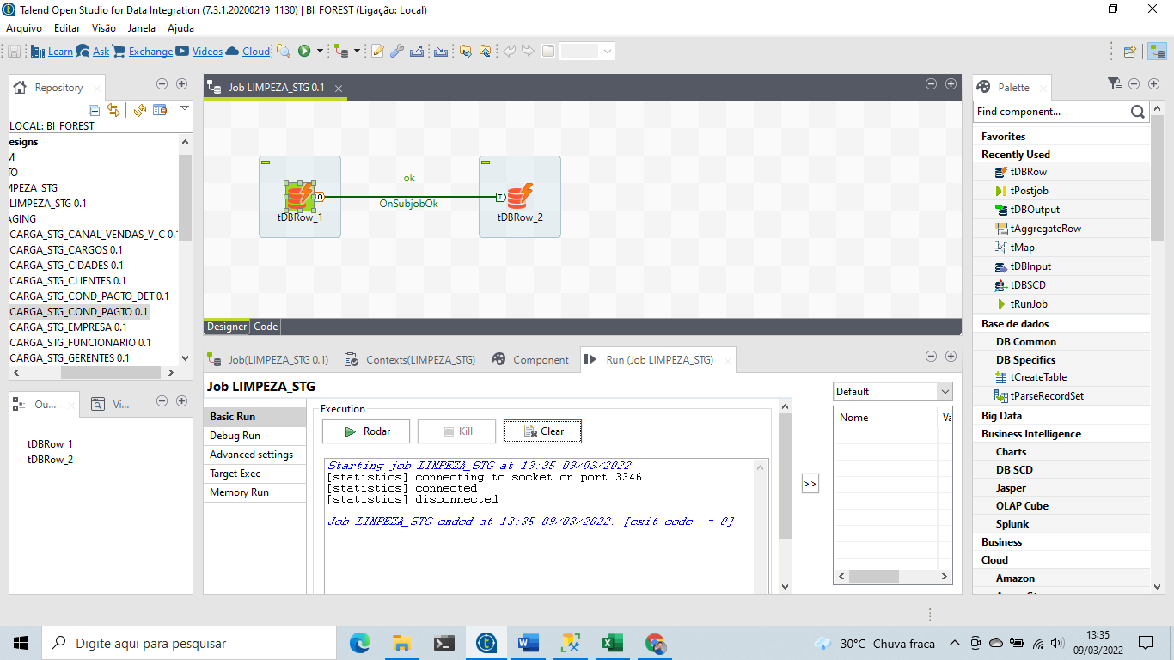

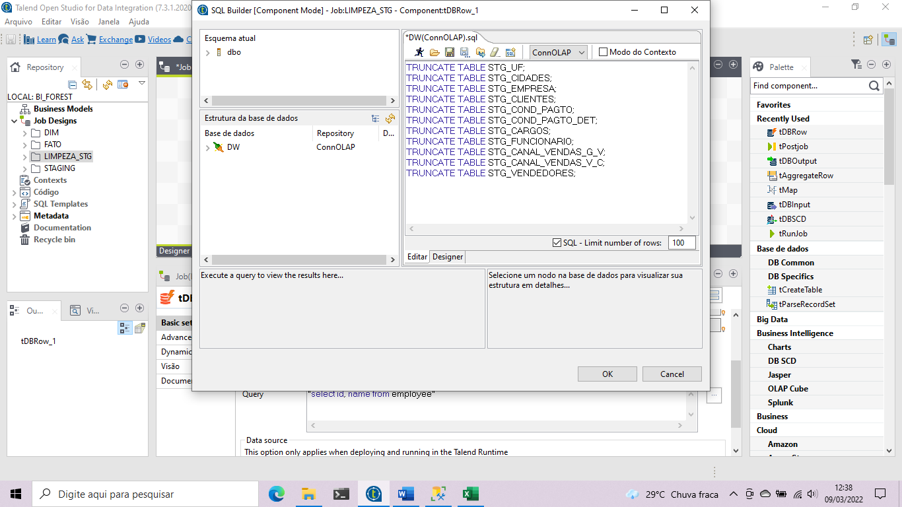

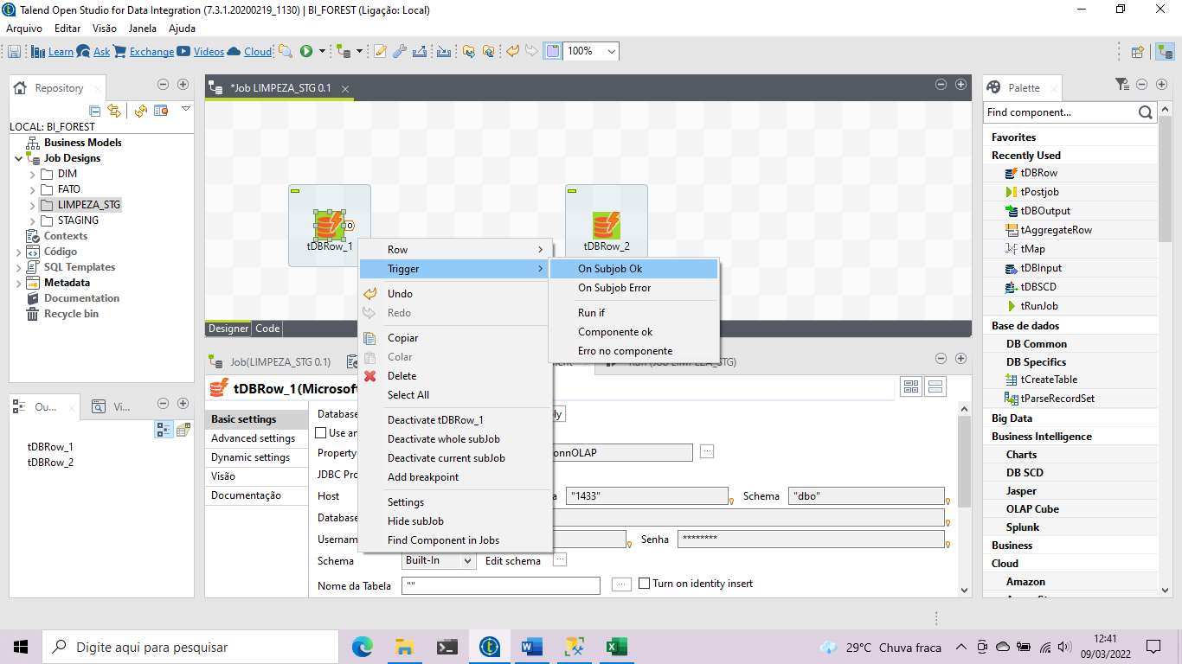

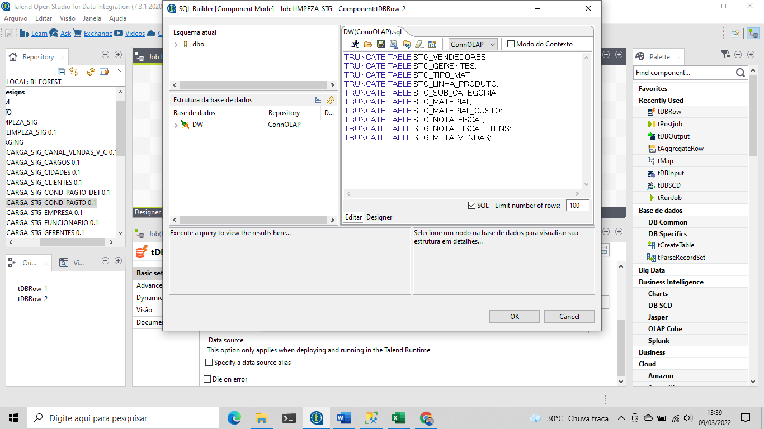



**VAMOS VERIFICAR SE AS TABELAS FORAM LIMPADAS**

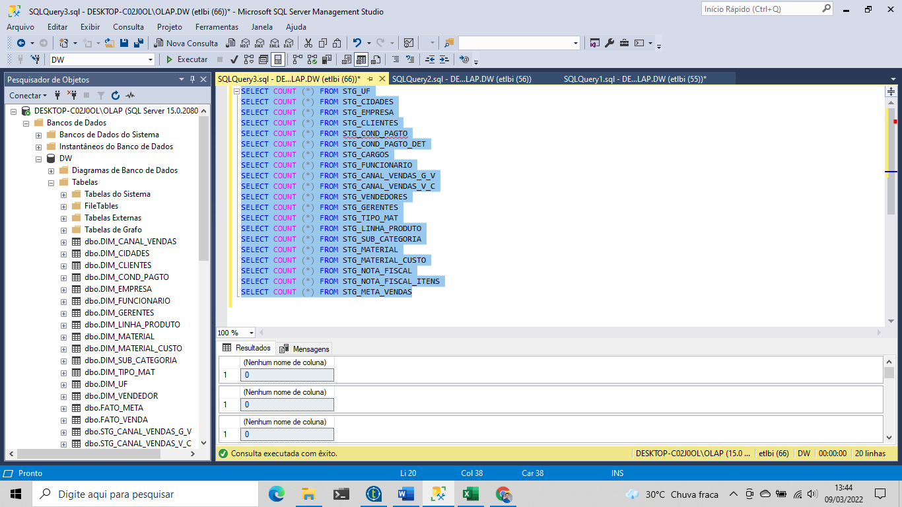

**CONFIRMANDO ESTÃO ZERADAS**

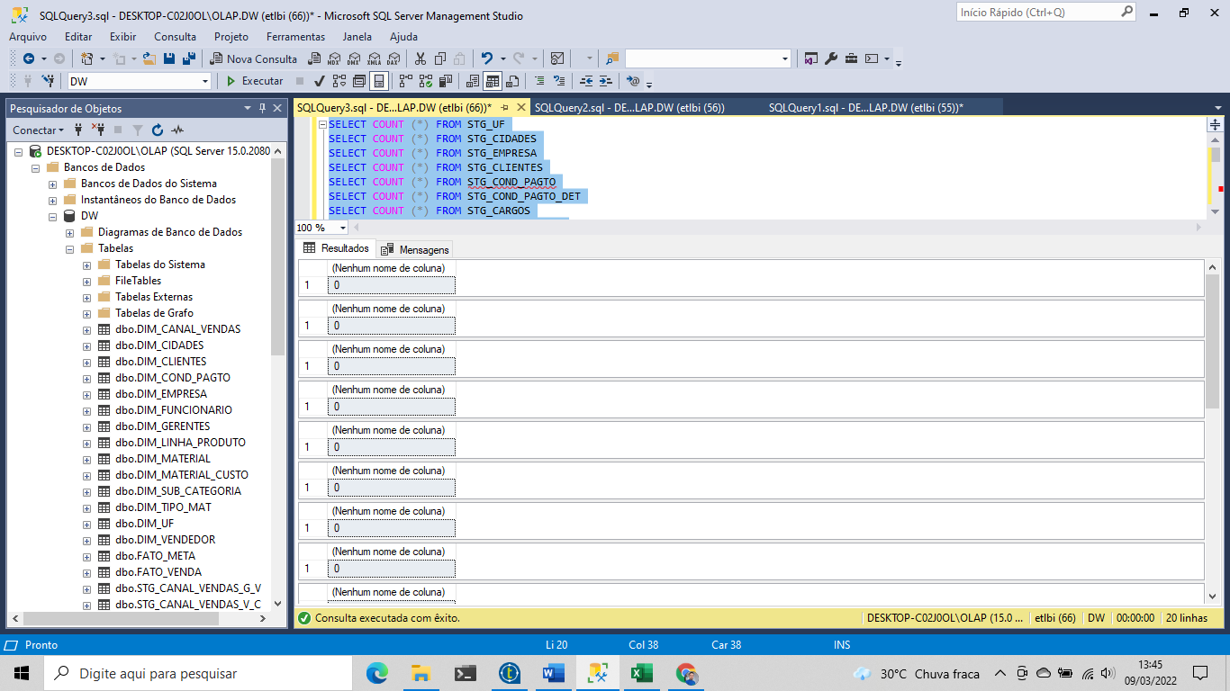

**AGORA VAMOS CRIAR UM JOB STG GERAL INCAPSULANDO TODOS OS JOBS DE STAGING**

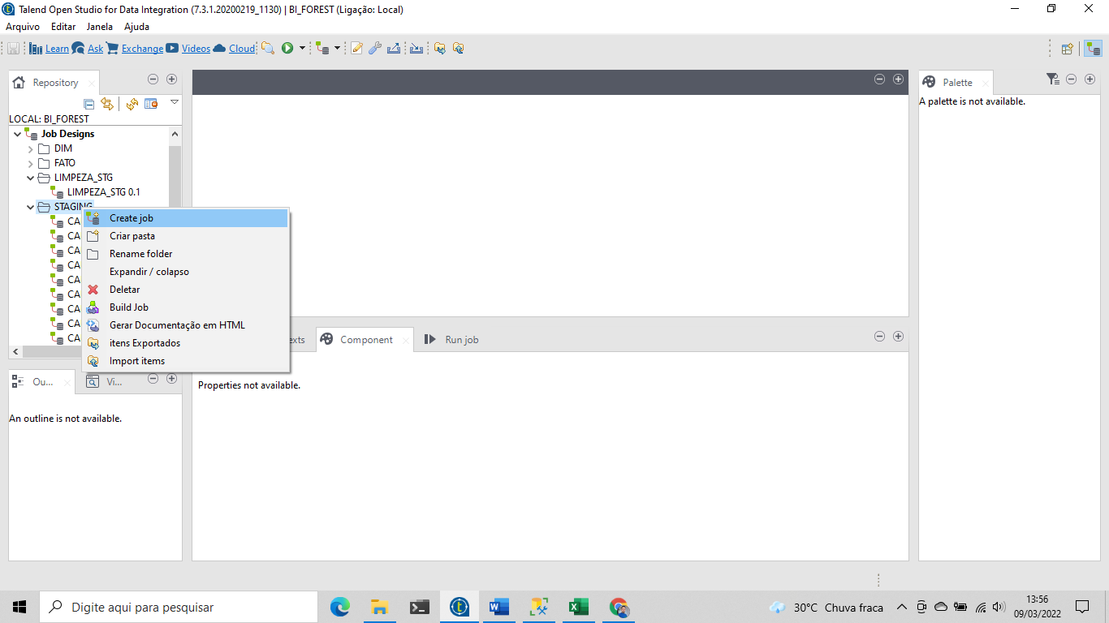

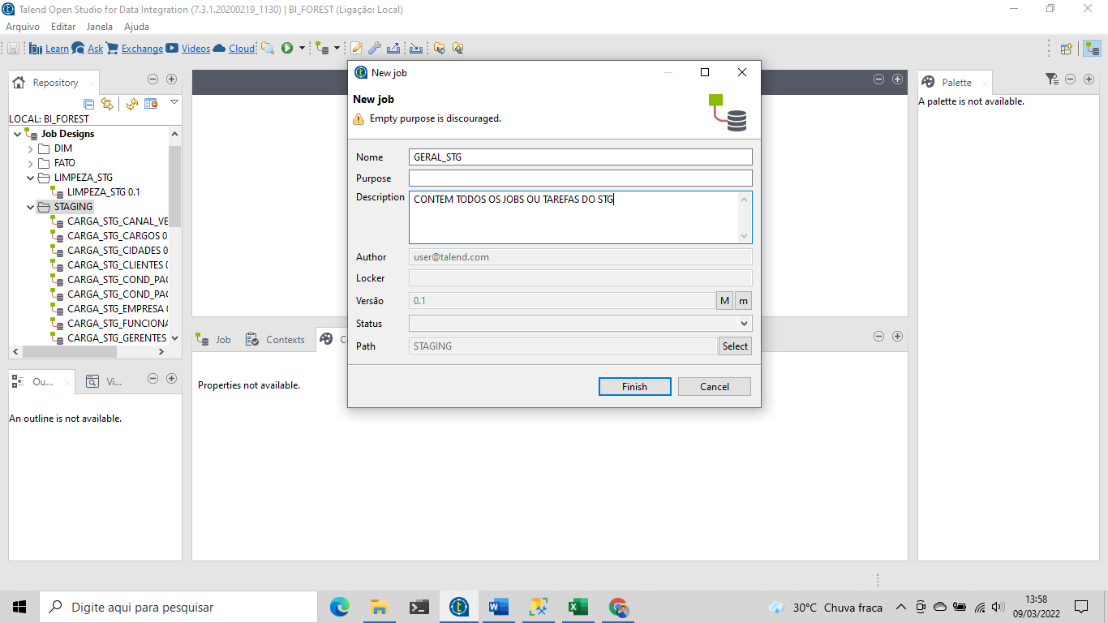

**AGORA VAMOS CLICAR EM TODOS OS JOBS STG E ARRASTAR PARA O JOB GERAL STG RESPEITANDO SUA ORDEM DE CRIAÇÃO**

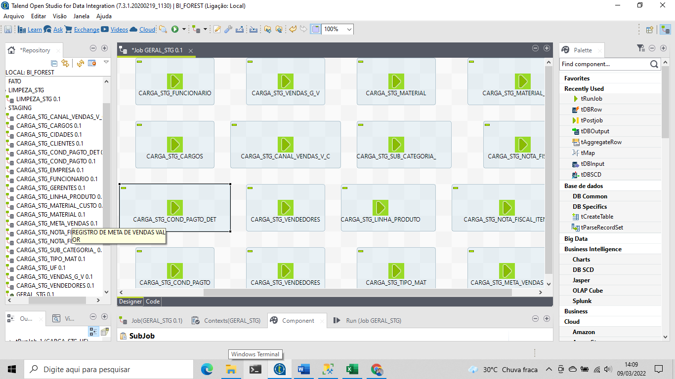

**SE ESSE JOB FOR OK VAI PARA O PROXIMO**

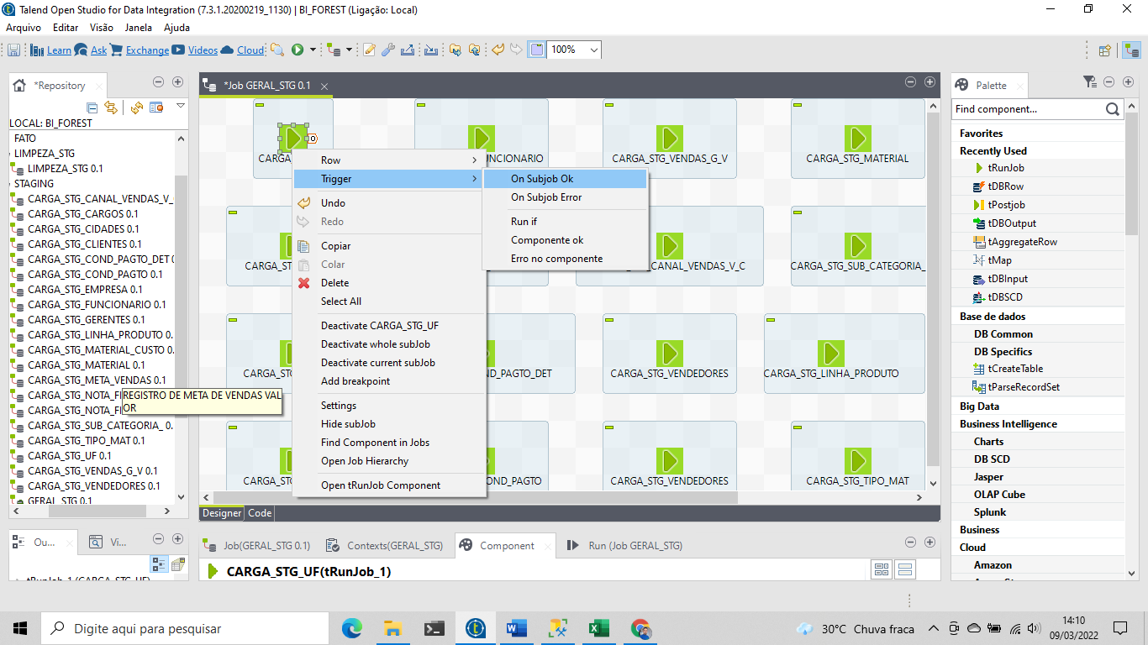

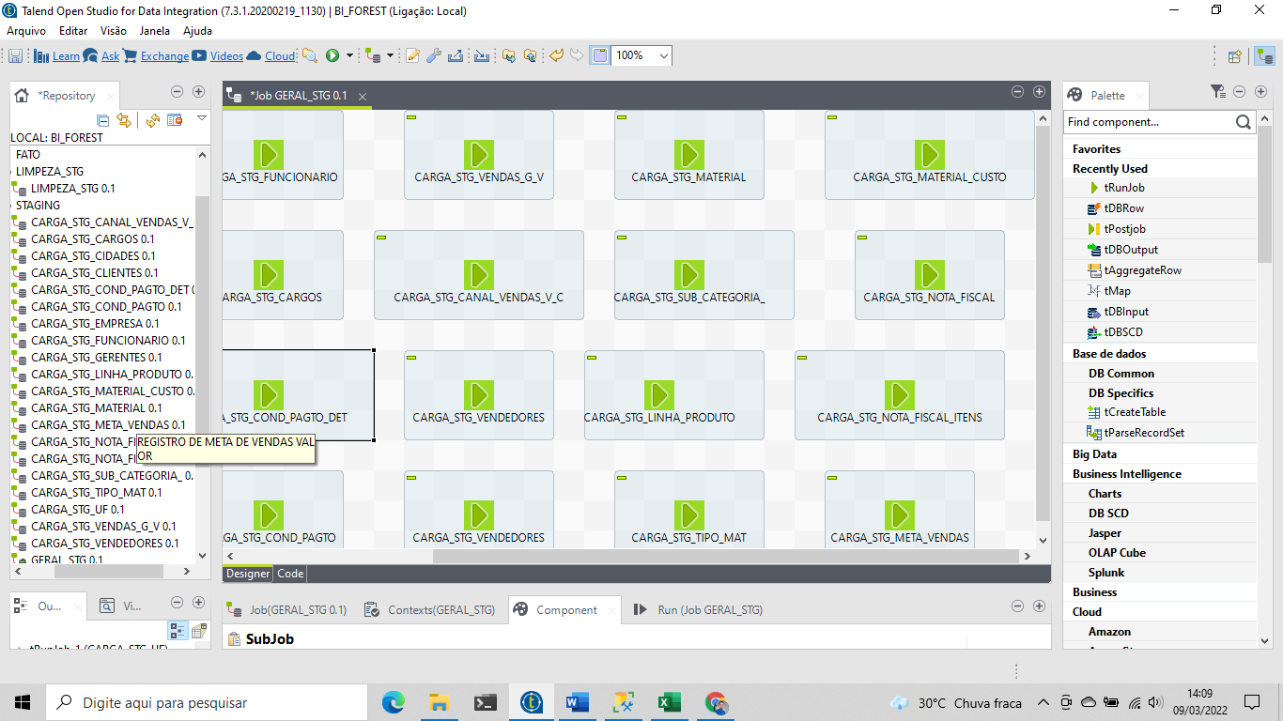

**CONECTADO TODOS OS JOBS**

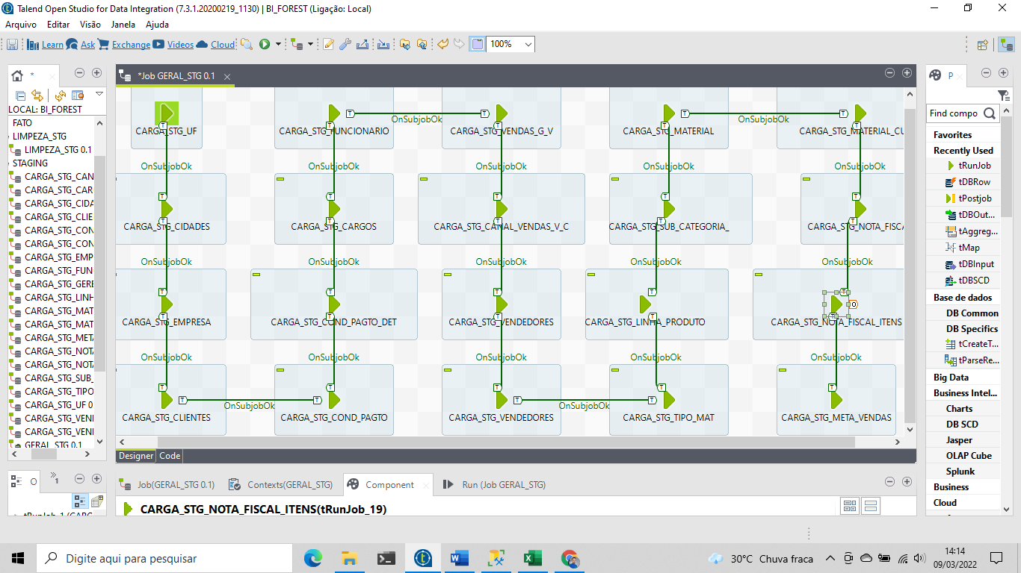

**AGORA GARANTIR A LIMPEZA STG DAS TABELAS**

* **EXECUTAR**

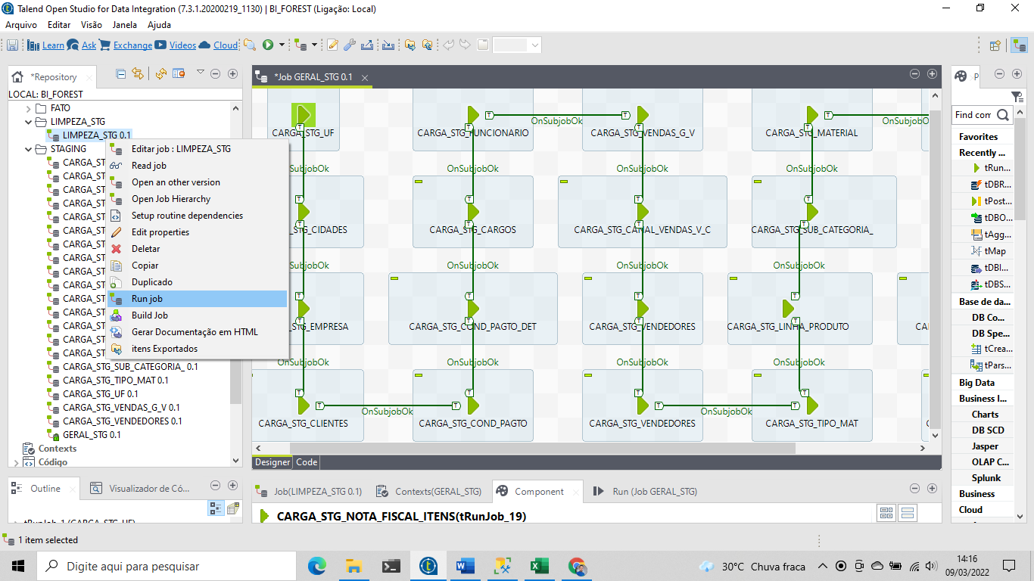

**AGORA VAMOS EXECUTAR O JOB GERAL STG**

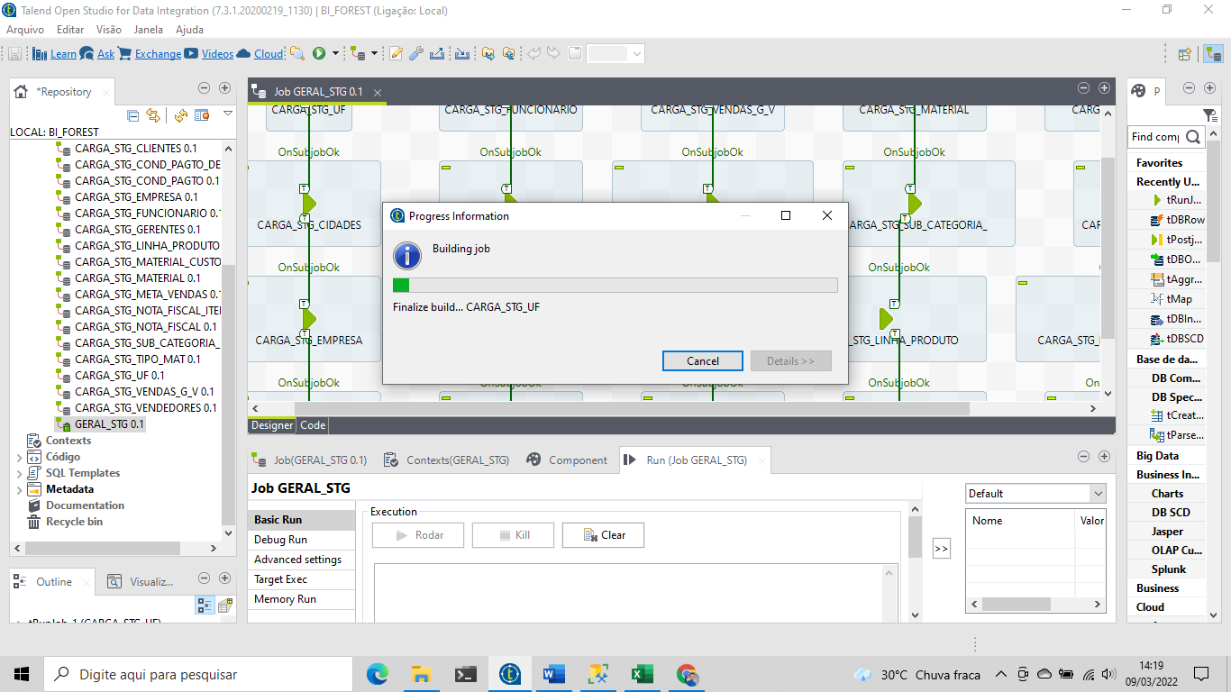

**TODOS OS JOBS GERAL STG CONECTADOS COM SUCESSO**

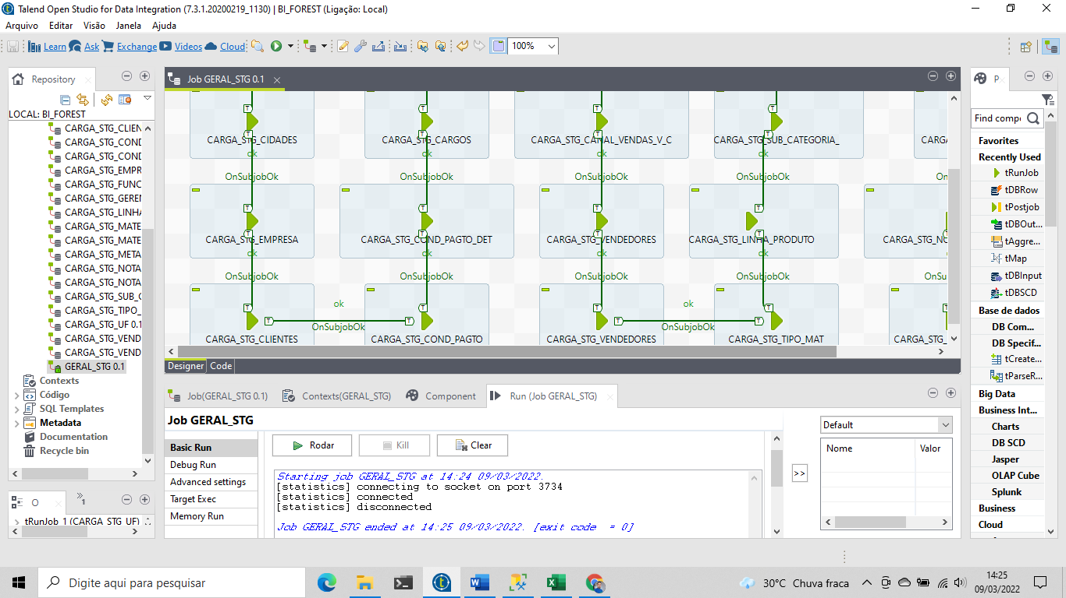

**CRIANDO JOB GERAL DE DIMENSÕES RESPEITANDO SUA ORDEM DE CRIAÇÃO**

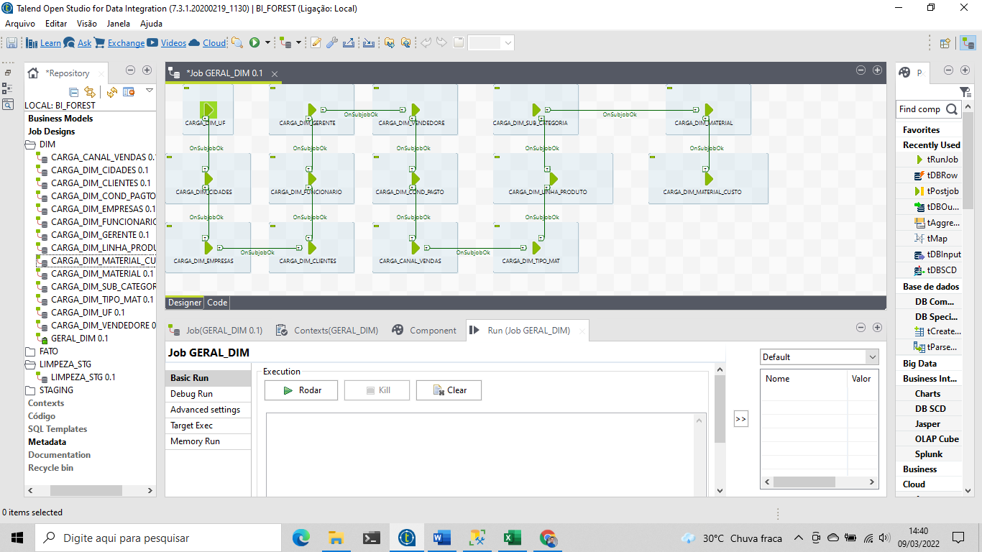

**EXECUTADO COM SUCESSO**

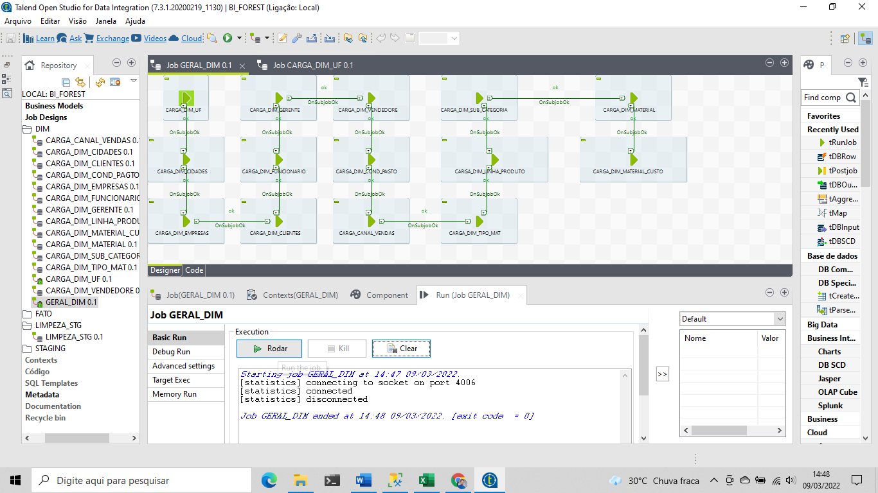

**AGORA VAMOS CRIAR GERAL FATO**

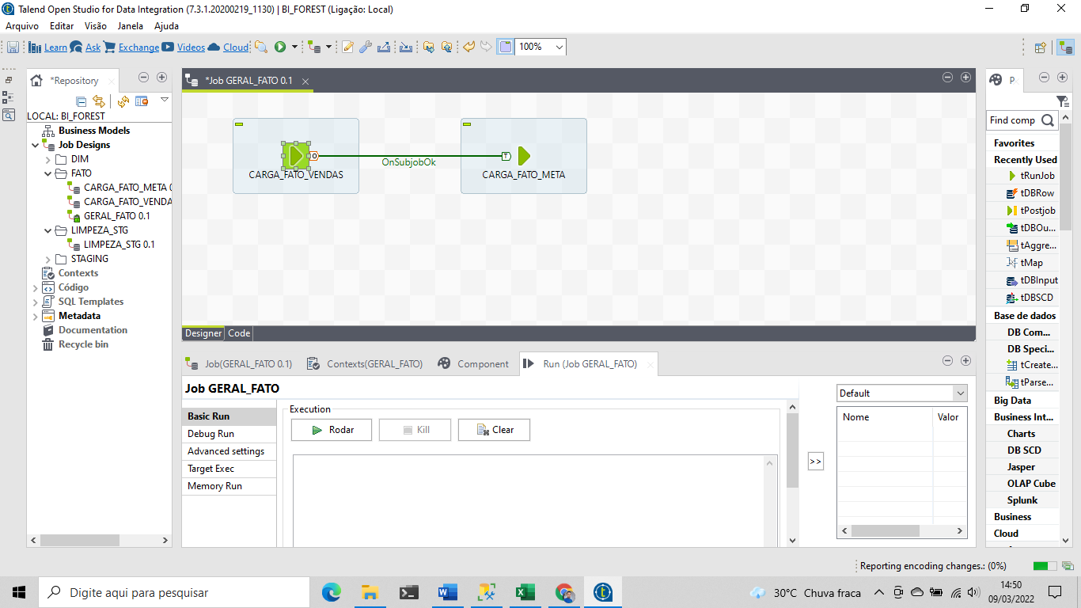

**AGORA VAMOS AUTOMATIZAR TODOS OS JOBS EM UM JOB GERAL**

**VAMOS CRIAR UMA PASTA**

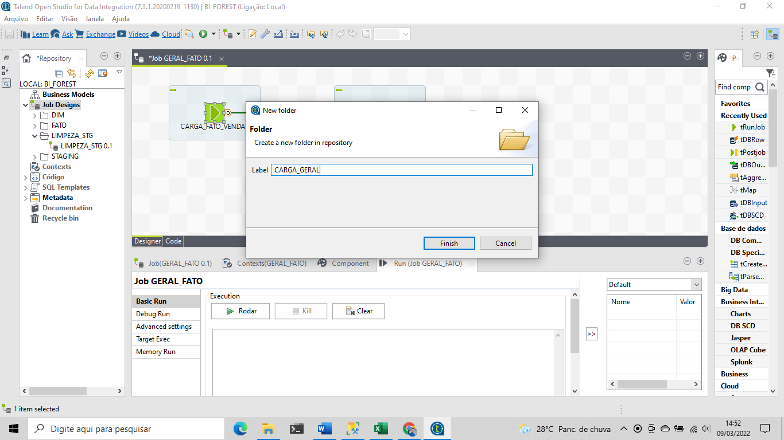

**AGORA VAMOS CRIAR O JOB CARGA GERAL SÃO TODOS OS JOBS DO ETL**

**EM SUA ORDEM E AUTOMATIZADO**

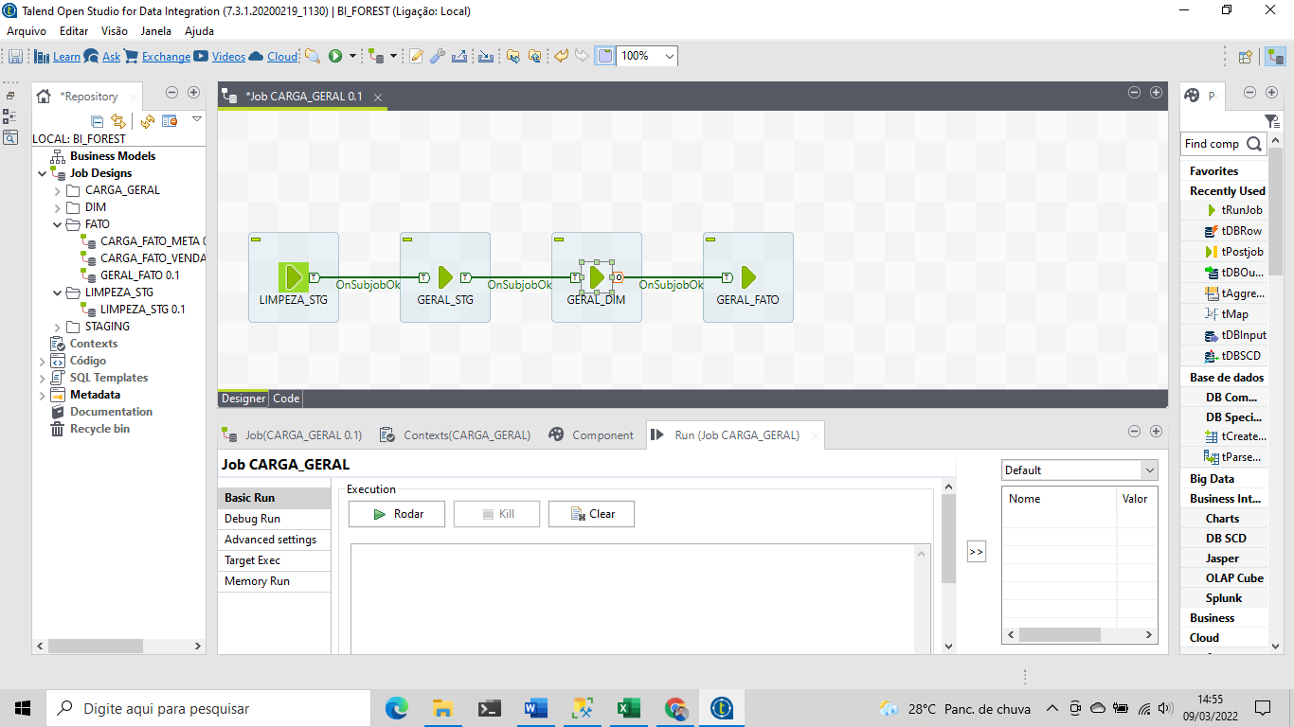

**JOB EXECUTADO COM SUCESSO**

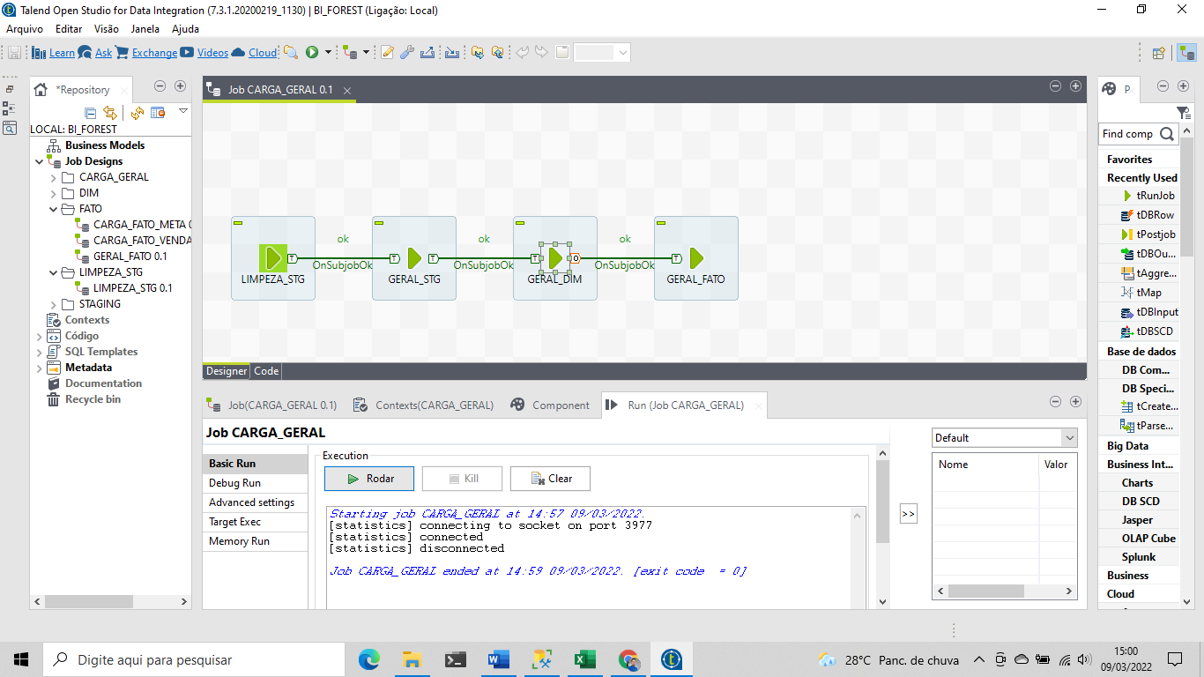

**AGORA VAMOS AUTOMATIZAR TODO O JOB PARA SER EXECUTADO PELO AGENDADOR DE TAREFAS DO WINDOWS**

**VAMOS EXPORTAR CARGA GERAL E COLOCAR ELE DENTRO DO AGENDADOR DE TAREFA DO WINDOWS**

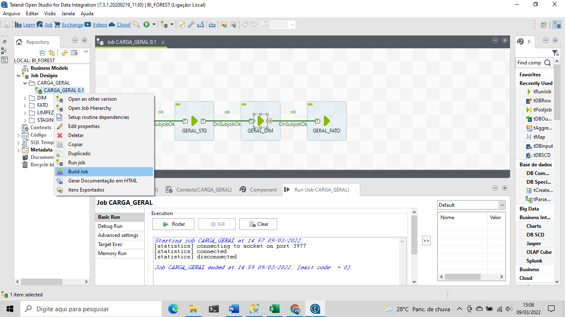

**ESCOLHER O CAMINHO PARA SALVAR**

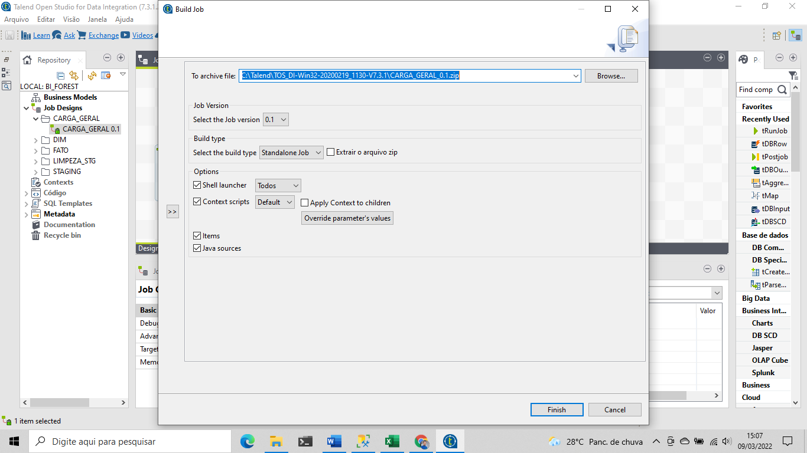

**ESCOLHENDO O LOCAL PARA SALVAR O ARQUIVO**

* **FINISH**

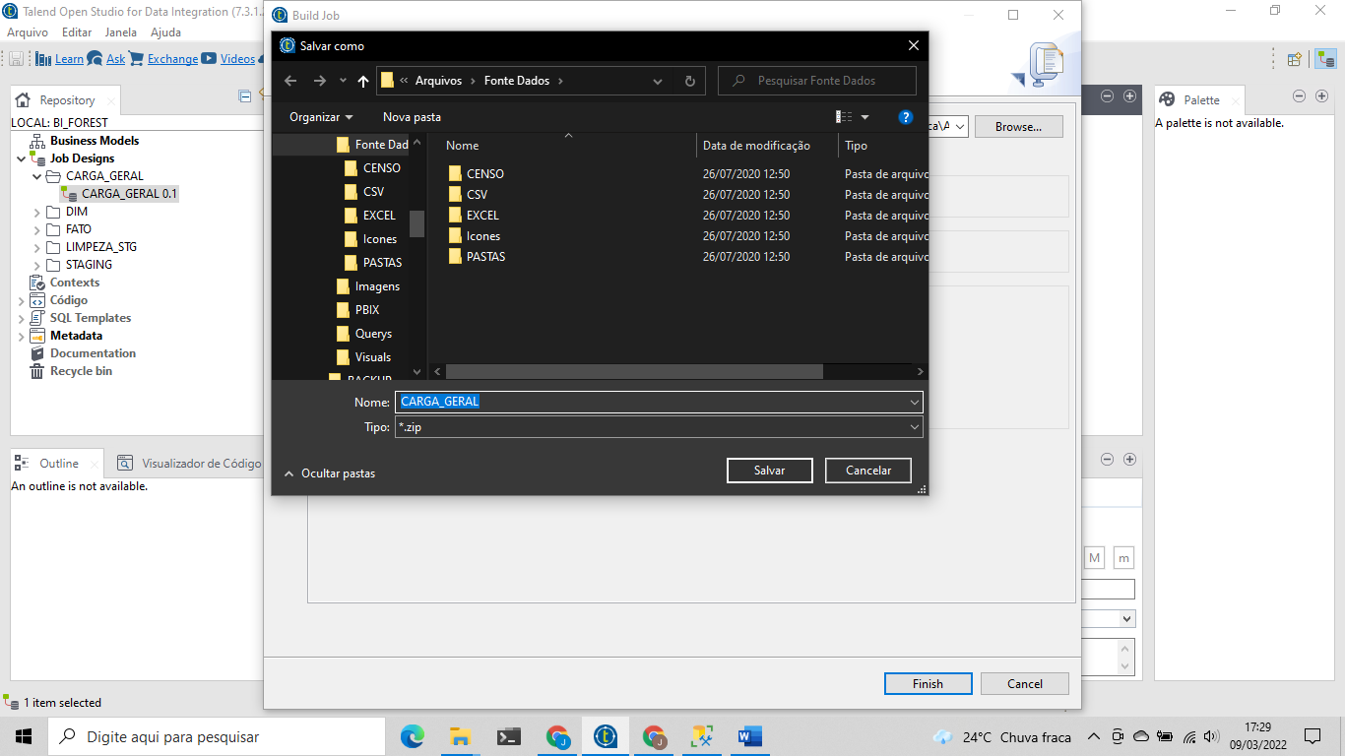

**ENCAPSULANDO NO ARQUIVO ZIP**

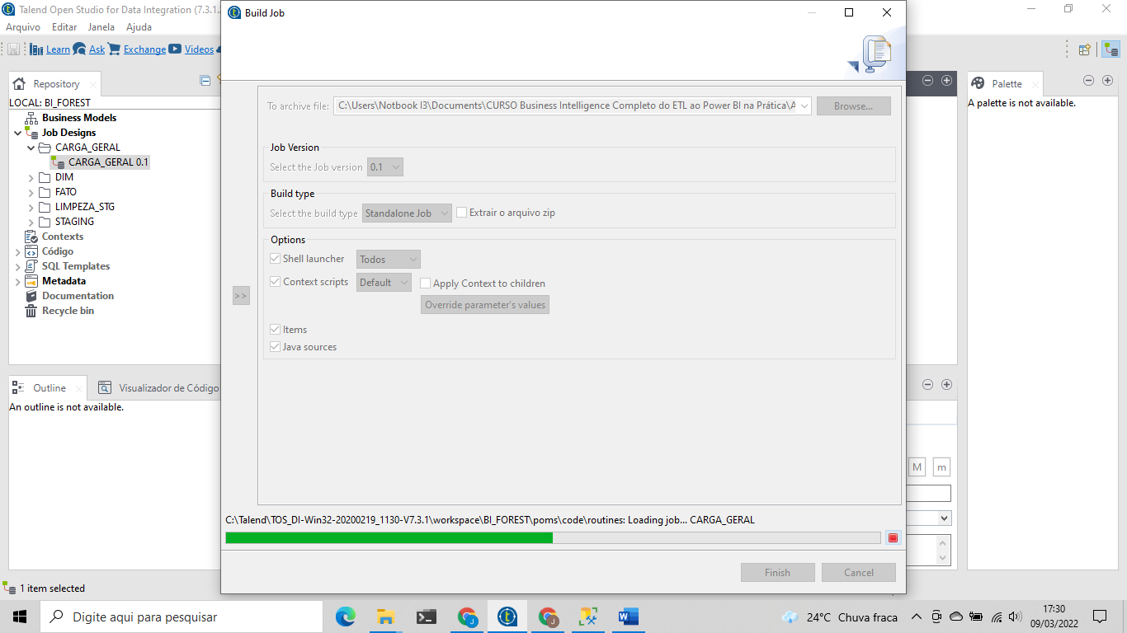

**ARQUIVO SALVO**

